**南国铜业30万吨铜冶炼工程MOM系统**

**安装部署手册**

浙江智昌机器人科技有限公司

**智昌项目组**

**2020.7.26**

# 目录

目录 2

第一章 应用服务器1安装部署说明 4

1.1 X2Server安装部署 4

1.1.1 X2Server服务安装与配置 4

1.1.2 X2Server启动配置 6

1.1.3 Web后台管理服务环境配置与安装说明 10

第二章 应用服务器2安装部署说明 14

2.1 DotNET运行时文件安装部署 14

2.2 Web服务器IIS安装部署 15

2.2.1 安装部署 15

2.2.2 安装测试 20

2.3 RabbitMQ安装部署 20

2.3.1 安装Erlang 20

2.3.2 安装RabbitMQ 23

2.3.3 启用管理工具 24

2.4 MOM系统安装部署 25

2.4.1 API接口部署 25

2.4.2 Web部署 27

第三章 数据服务器1安装部署说明 29

第四章 数据库服务器2安装部署说明 29

第五章 设备数据服务器1安装部署说明 29

第六章 设备数据服务器2安装部署说明 29

第七章 算法服务器安装部署说明 29

第八章 客户端安装部署说明 30

8.1 移动端APP安装部署 30

8.1.1 导入安装文件 30

8.2 系统访问 40

8.2.1 Web端访问 40

附录 41

附件一、蓝牙打印机配置 41

# 应用服务器1安装部署说明

## X2Server安装部署

### X2Server服务安装与配置

#### 安装主程序

双击安装程序



选择目录后，点击下一步，如下图：

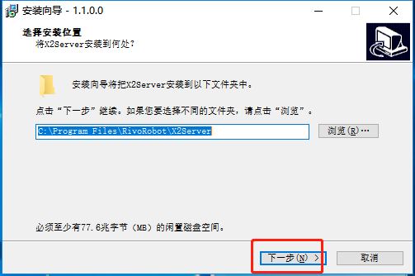

浏览选择存放程序快捷方式的文件夹位置，点击下一步，如下图：

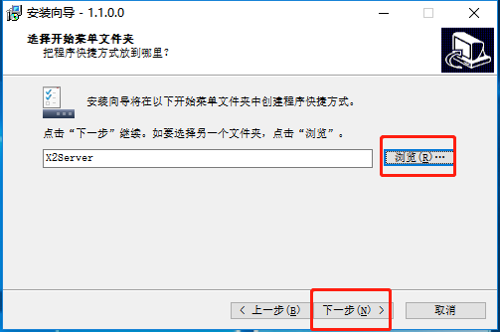

点击安装进行安装，如下图：

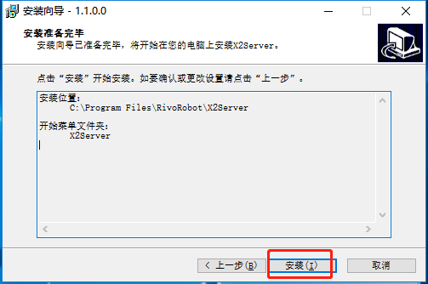

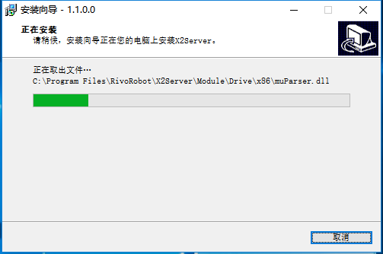

此时可以选择是否启动X2Server服务，点击结束即完成安装

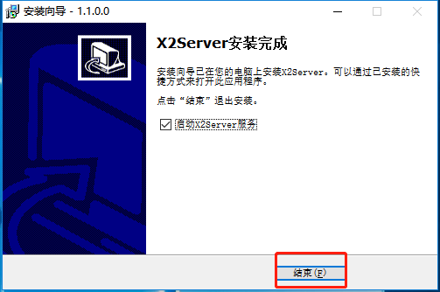

### X2Server启动配置

#### Web后台管理服务环境配置与安装说明

##### 以Windows服务方式自动启动

默认使用Windows服务自动启动，可通过Windows服务管理器中看到服务，如下图：

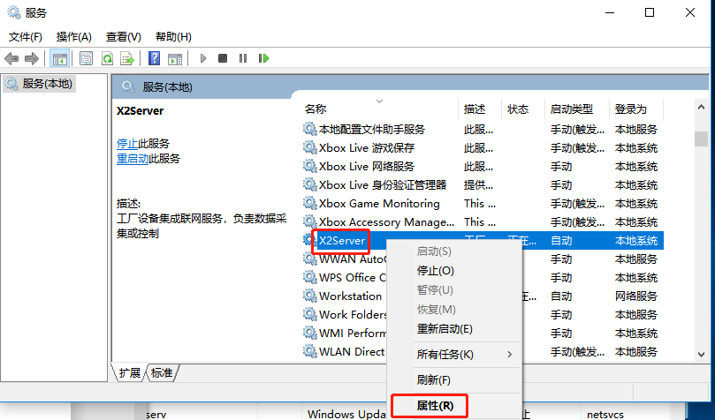

##### 以控制台程序方式启动

以控制台程序方式启动，可点击桌面X2Server的图标既可启动，但是注意需要确认X2Server是否正在以Windows服务方式启动中，如果正在以服务方式启动中需要通过一下步骤，关闭服务，并设置服务为手动启动。



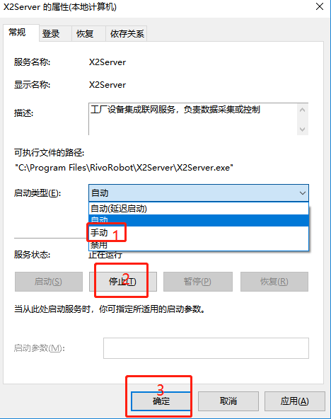

点击桌面X2Server图标启动程序，出现如下图：

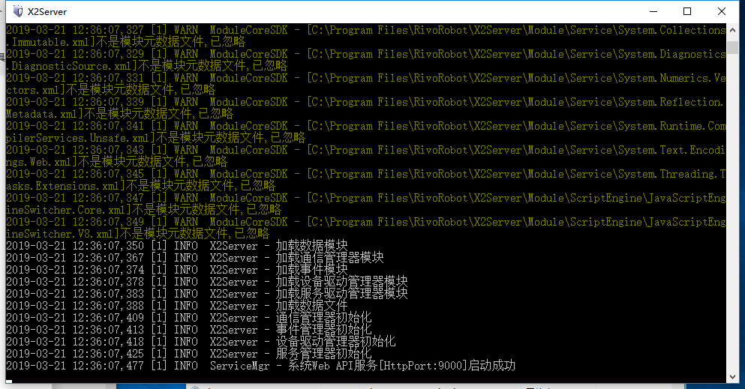

**注意：**如出现以下错误信息，可能当前操作系统中X2Server正以Windows服务程序方式自动开启，服务运行中时，导致再次启动服务网络端口冲突，如下图。

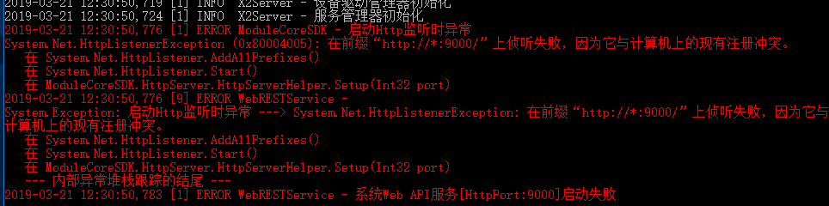

#### WebAPI服务配置更改

点击菜单栏里的WebAPI服务配置选项进行配置，配置好需要重启服务器如下图。

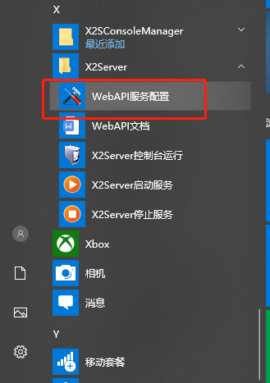

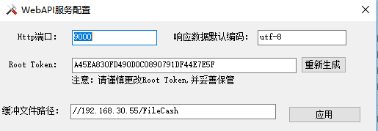

##### 更改Http监听端口

修改端口号点击应用重启服务

##### RootToken生成

点击重新生成会自动生成新的RootToken

##### 缓存文件夹创建

**1）本地缓存文件夹创建**

在指定目录下新建文件夹，然后在WebAPI服务配置里的缓存文件路径改为相应的绝对路径，例如：在D盘下创建FileCash文件，则路径填写D:/FileCash,并点击应用重启服务，注意：如果没有指定盘符，则为相对于X2Server安装路径的相对路径。

**2）共享缓存文件夹创建**

在对应的电脑上创建共享文件夹，并开启可读可写权限，然后在WebAPI服务配置里的缓存文件路径改为相应的路径，例如：//192.168.30.55/FileCash,在缓存文件路径填写对应共享路径，并点击应用重启服务。

### Web后台管理服务环境配置与安装说明

#### 安装JAVA

详情请查看【附录-Java安装】

#### 安装MYSQL

详情请查看【附录-MYSQL安装】

#### 安装Web服务

点击安装程序



选择安装目录，点击下一步，点击安装

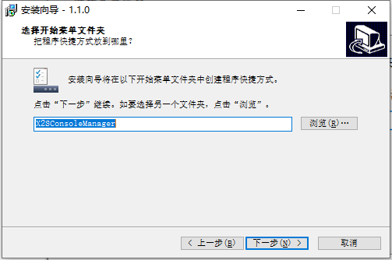

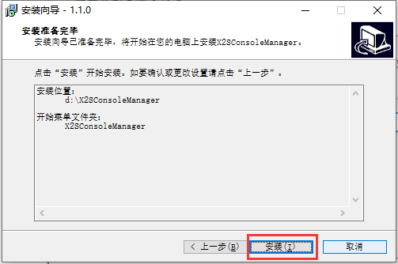

配置服务端口，完成安装

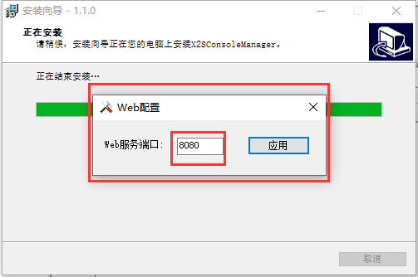

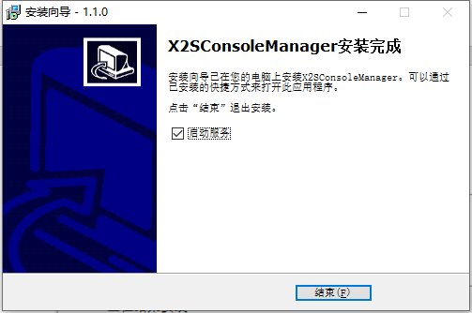

安装完成后，开始菜单内，也提供服务的端口变更、开启、关闭、重启卸载功能

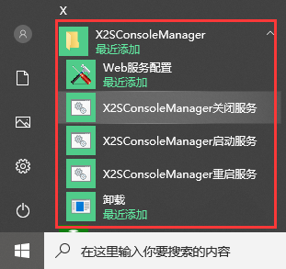

#### 网页初始化和登录

安装完成，启动服务后，在浏览器打开网页，默认地址：127.0.0.1:8080

首次登陆将会显示初始化界面，输入相应正确的参数，点击初始化即可

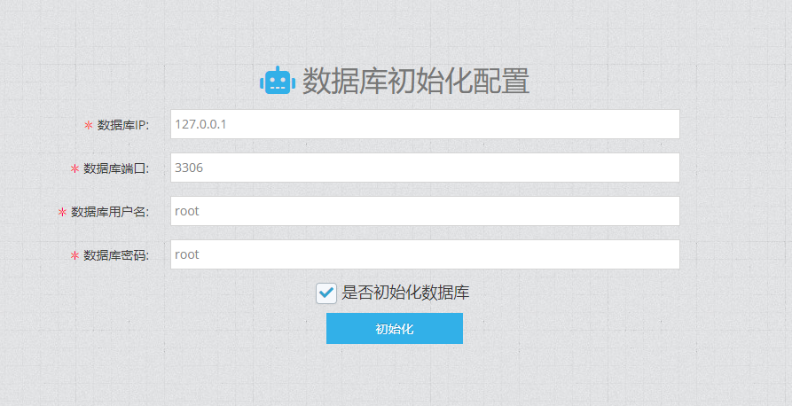

等待服务自动重启



进入登录页面，系统初始的用户名和密码是admin / admin,点击登录即可

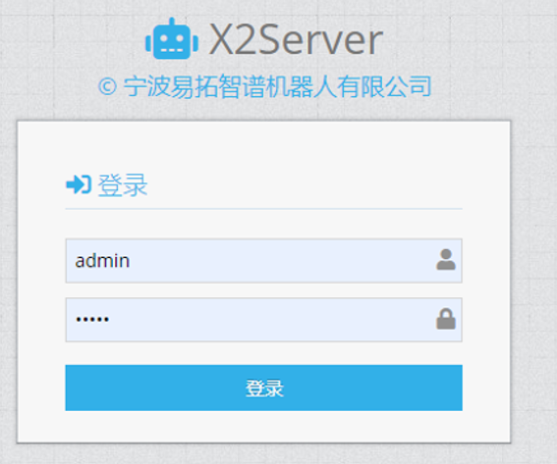

#### 后台管理添加X2Server实例

第一次登录后,并没有管理任何一个X2Server服务实例，需要在系统管理>>X2Server服务管理中配置X2Server，具体参照7.2.4 X2Server服务管理。

# 应用服务器2安装部署说明

## DotNET运行时文件安装部署

1、运行‘dotnet-hosting-2.1.1-win.exe’ 进入安装界面，勾选同意协议。

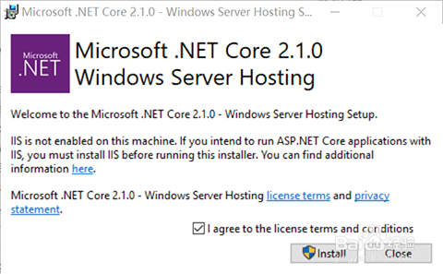

## Web服务器IIS安装部署

本文主要记录 Windows Server 2016 环境下，安装配置 IIS 的详细步骤。需要说明的是，在选择“功能”或“角色服务”时不建议将所有的都勾选上，因为这样会添加很多不必要的功能和服务，占用服务器的磁盘空间和运行速度，应该是根据自己需要进行选择配置。

### 安装部署

（1）  打开控制面板 -> 程序 -> 选择“启用或关闭 Windows 功能” -> 选择“添加角色和功能”

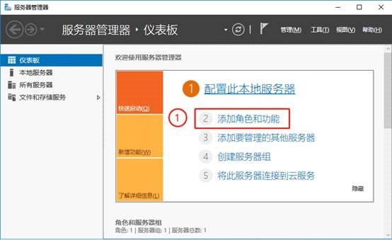

图2-27添加角色和功能

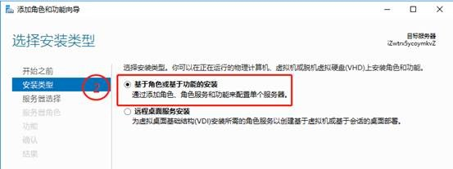（2）选择“基于角色或基于功能的安装”，单击“下一步”

图2-28安装类型

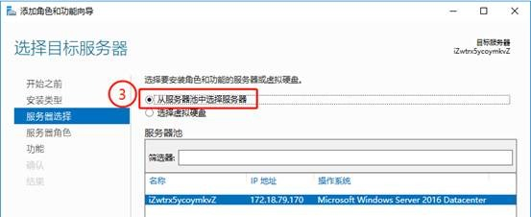（3）选择“从服务器池中选择服务器”，单击“下一步”

图2-29服务器选择

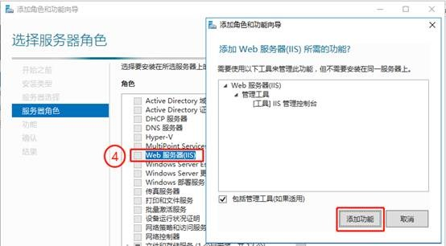（4） 选择“Web 服务器(IIS)”，在弹出的窗体中选择“添加功能”即可，单击“下一步”

图2-30服务器角色

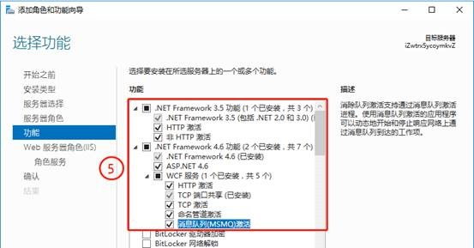（5）勾选 .NET Framework3.5、.NET Framework4.6 中的所有组件，单击“下一步”

图2-31功能选择

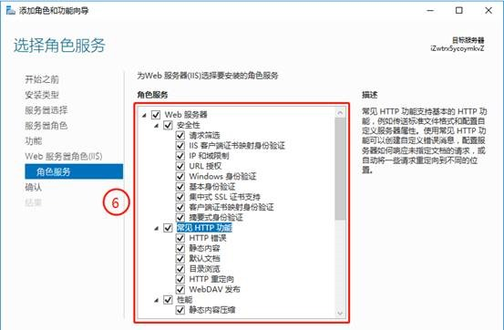（6）在角色服务中，建议勾选“安全性”和“常见 HTTP 功能”中的所有功能，单击“下一步”，建议全部勾选。

图2-32功能选择

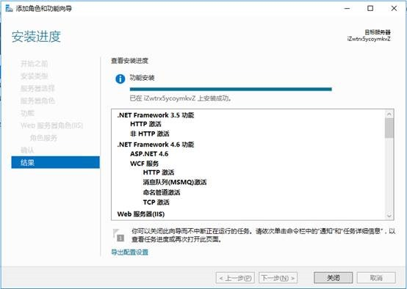（7）最后，确认 -> 单击“安装”即可

图2-33功能安装

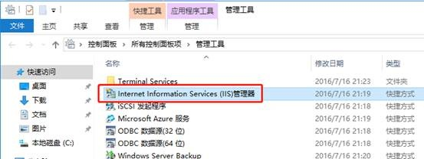（8）安装成功后，就可以在“管理工具”中找到“Internet Information Services (IIS)管理器”。

图2-34功能安装

### 安装测试

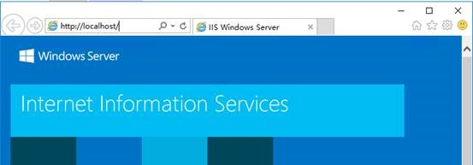（1）在浏览器地址栏输入：http://localhost/，就会展示以下页面，恭喜你安装成功~！

图2-35安装完成

## RabbitMQ安装部署

### 安装Erlang

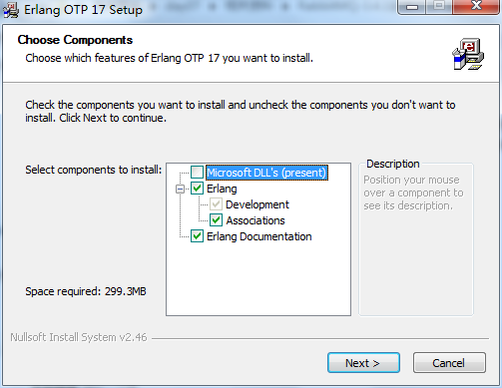

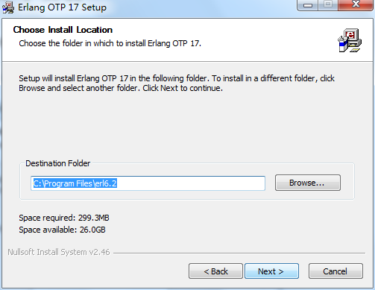

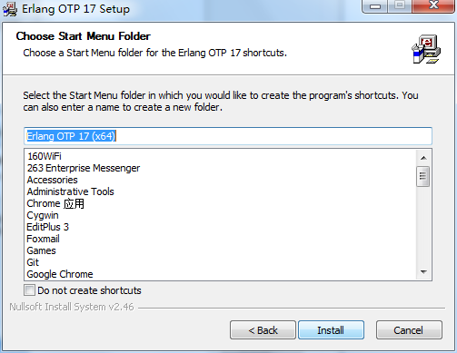

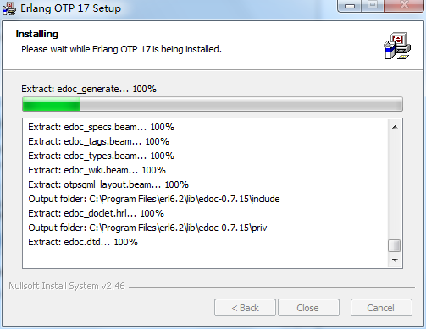

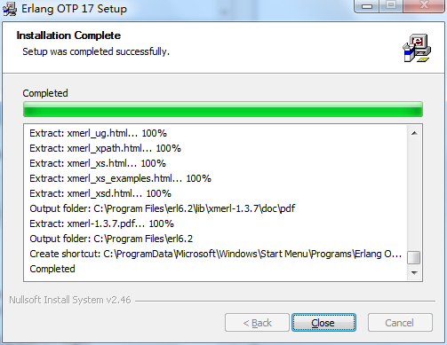

### 安装RabbitMQ

1、点击安装文件，选择安装选项，点击下一步。

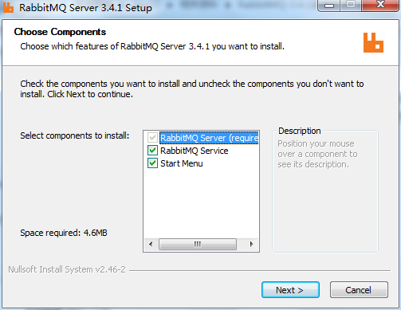

2、选择安装路径

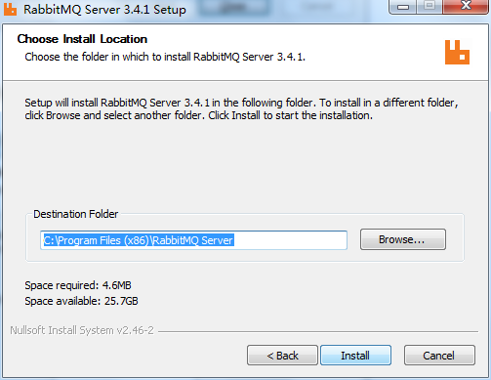

3、点击安装完成，自动打开安装目录。

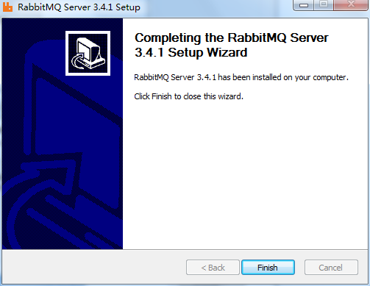

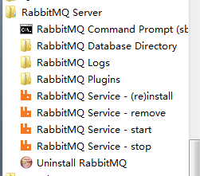

### 启用管理工具

1、点击命令行工具



 2、输入命令：

rabbitmq-plugins enable rabbitmq_management

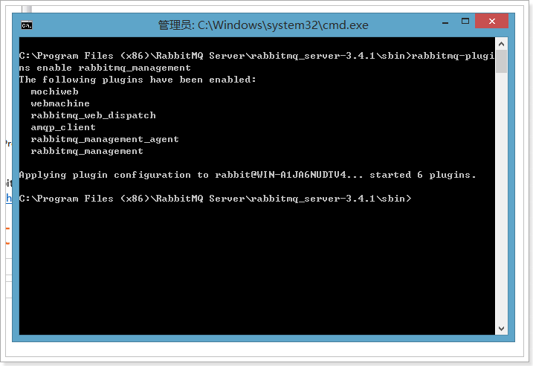

3、在浏览器中输入地址查看：<http://127.0.0.1:15672/>

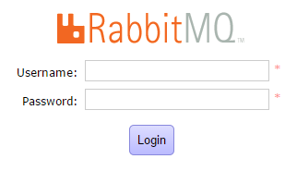

使用默认账号登录：guest/ guest

## MOM系统安装部署

### API接口部署

#### 发布文件

创建路径路径“D:\EmergenSoft\eMomWebApi”，将文件解压至该路径下。

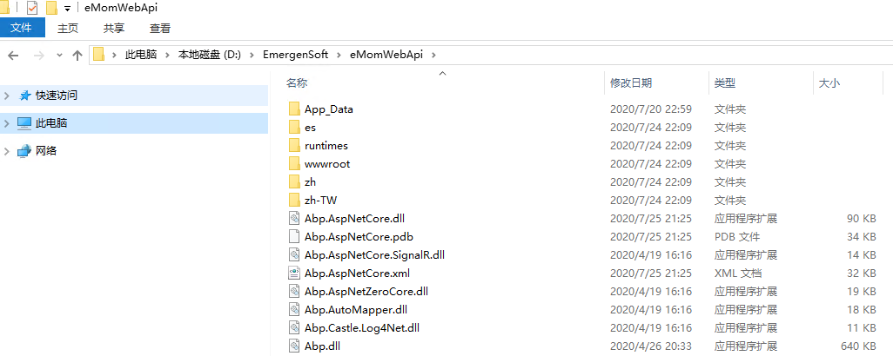

#### 发布api接口

(1)输入网站名称emomapi;

(2)选择应用程序池.NET V4.5 Classic;

(3)选择物理路径：D:\EmergenSoft\eMomWebApi；

(4)输入访问端口5071；

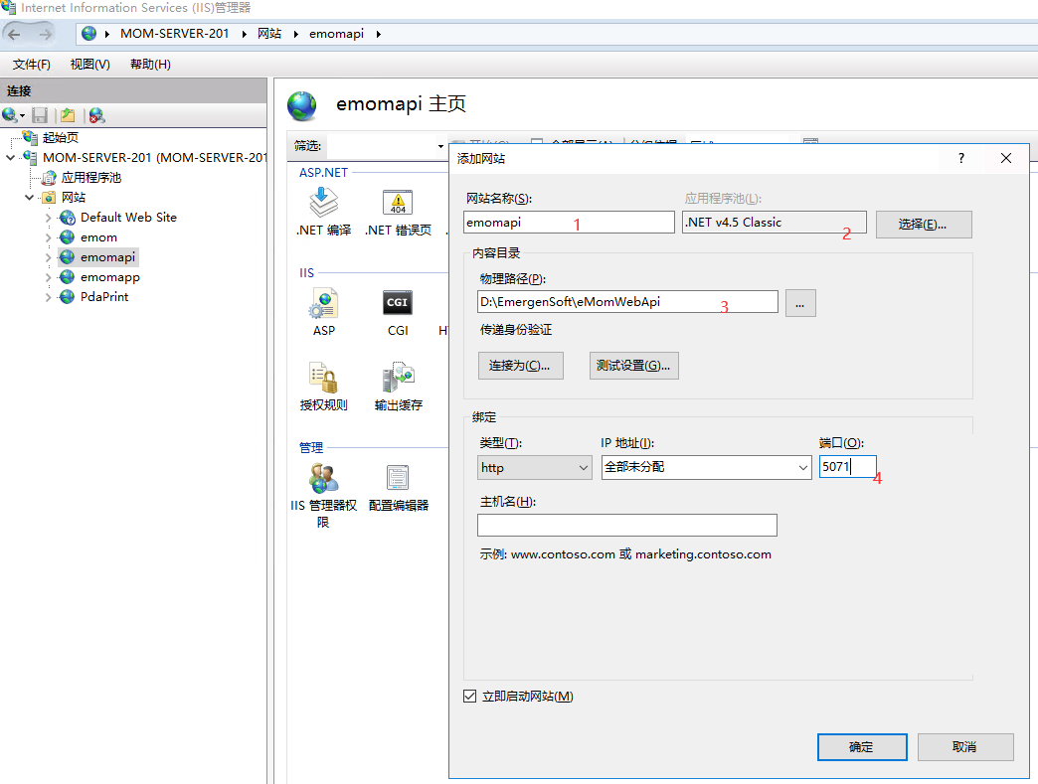

#### 接口验证

打开浏览器，输入地址<http://localhost:5071/swagger/index.html>

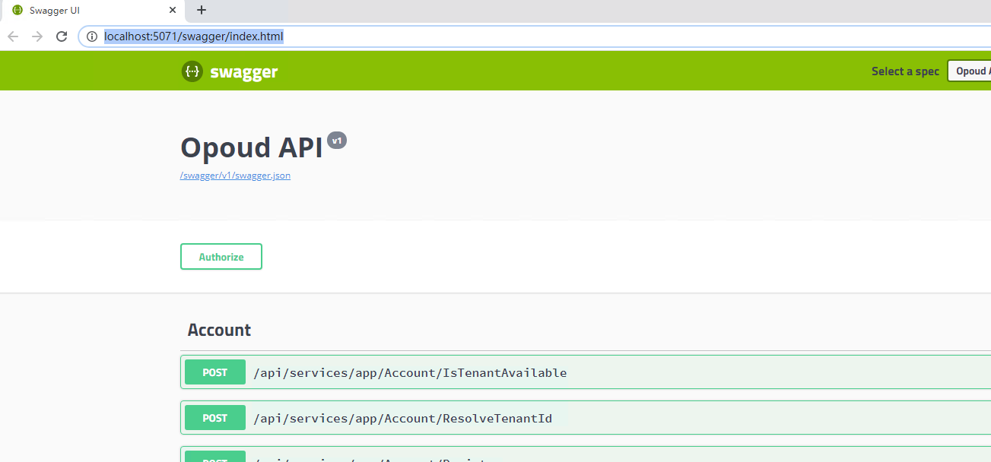

### Web部署

#### 发布文件

创建路径路径“D:\EmergenSoft\eMomWebSite”，将文件解压至该路径下。

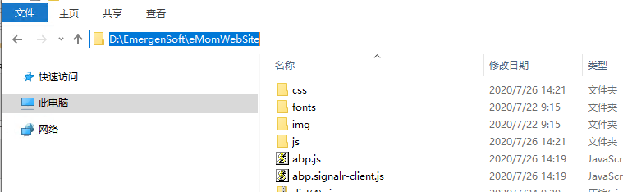

#### 发布应用

(1)输入网站名称emom;

(2)选择应用程序池.NET V4.5 Classic;

(3)选择物理路径：D:\EmergenSoft\ eMomWebSite；

(4)输入访问端口80；

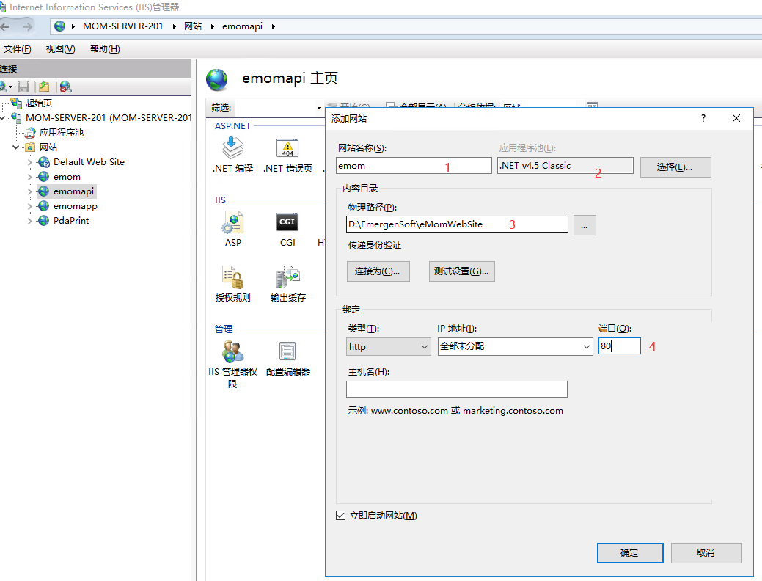

#### 接口验证

打开浏览器，输入地址<http://localhost:5071/swagger/index.html>

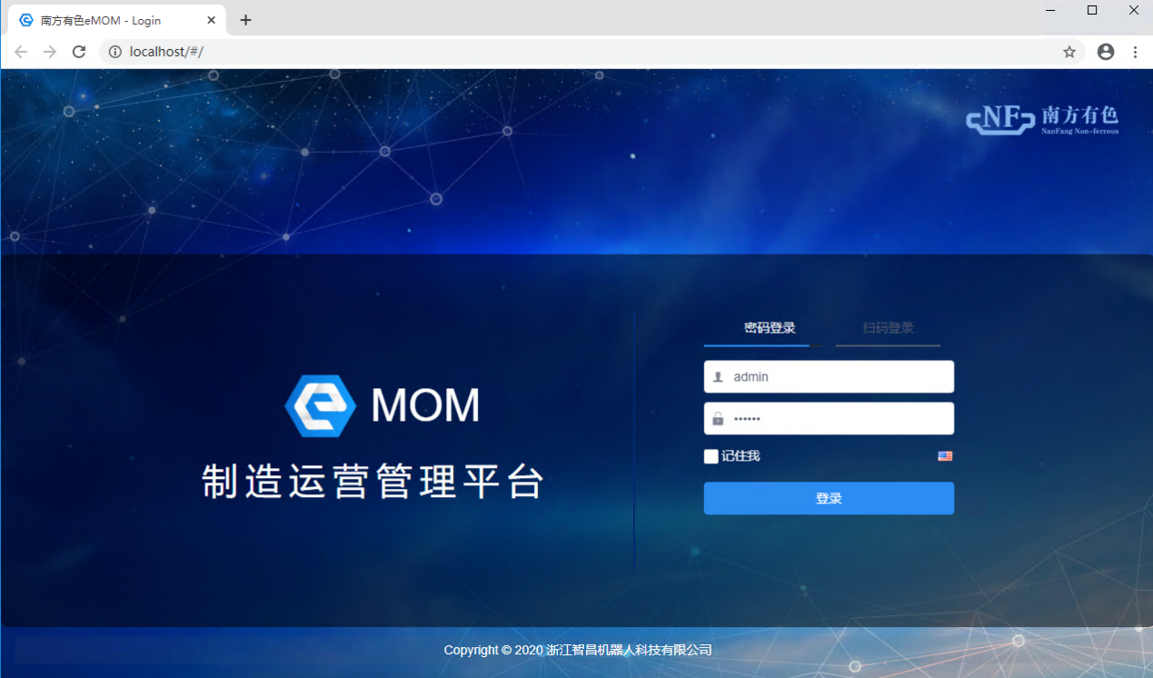

# 数据服务器1安装部署说明

# 数据库服务器2安装部署说明

# 设备数据服务器1安装部署说明

# 设备数据服务器2安装部署说明

# 算法服务器安装部署说明

## 配方优化算法部署说明

部署算法服务器，要求操作人员有最基本的linux基础。假设运算服务器地址192.168.230.210，用户名mom，系统环境为linux Ubuntu 16.04，前工作环境为linux。

如在windows环境下，尝试打开cmd或powershell窗口，输入ssh、scp指令查看是否存在，如windows提示没有，则需另外自行安装如putty、xshell等ssh工具来进行相应登录，随后操作指令同linux。

### 传输算法安装包

在linux环境下打开terminal终端，进入到有算法安装包的目录下，输入scp -r Nanfangyouse.tar mom@192.168.230.210:/home/mom/，回车，输入密码完成上传。

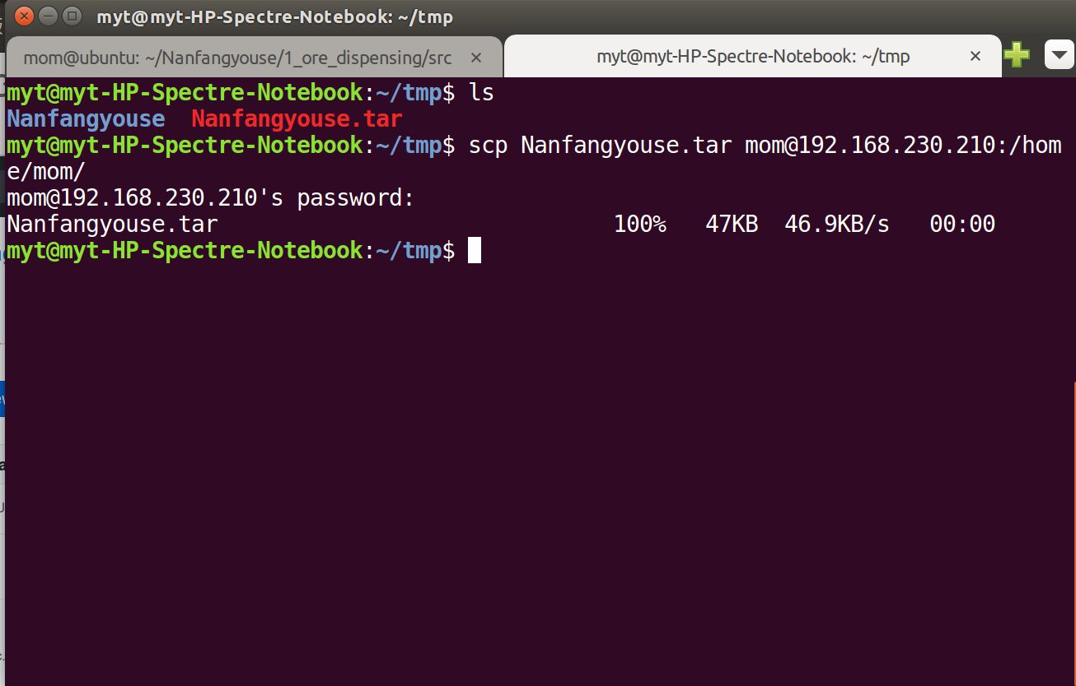

### 登录后台算法服务器

终端输入ssh mom@192.168.230.210，回车，输入密码即可登录。之后操作全部在服务器环境进行。

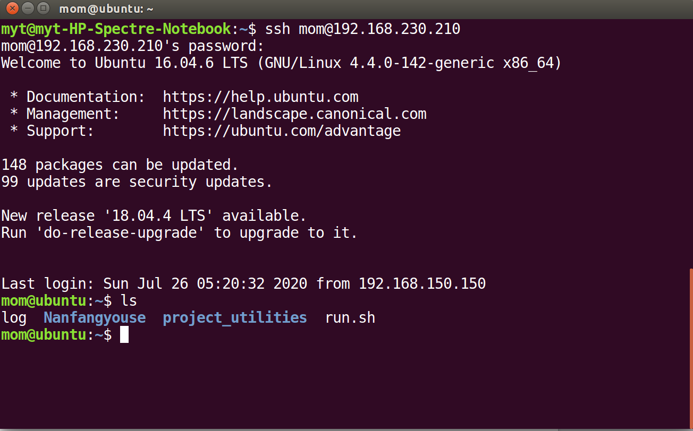

### 解压、安装服务器算法包

解压安装包，终端输入tar -xvf Nanfangyouse.tar

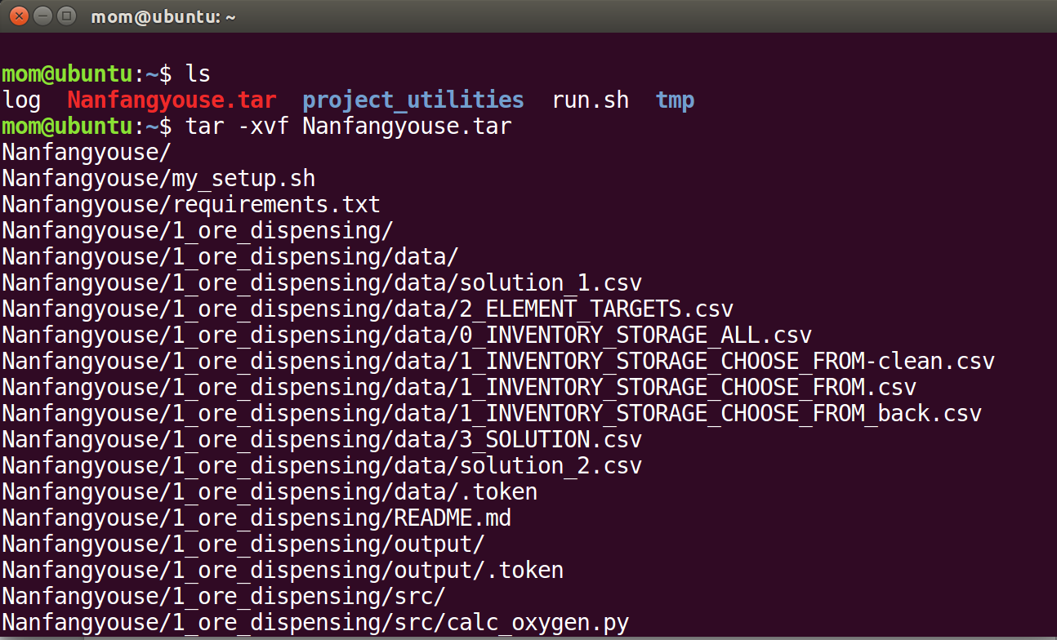

进入解压的目录，安装依赖环境，注意服务器python为python3、pip也为pip3，可输入相关指令查看，示意如下：

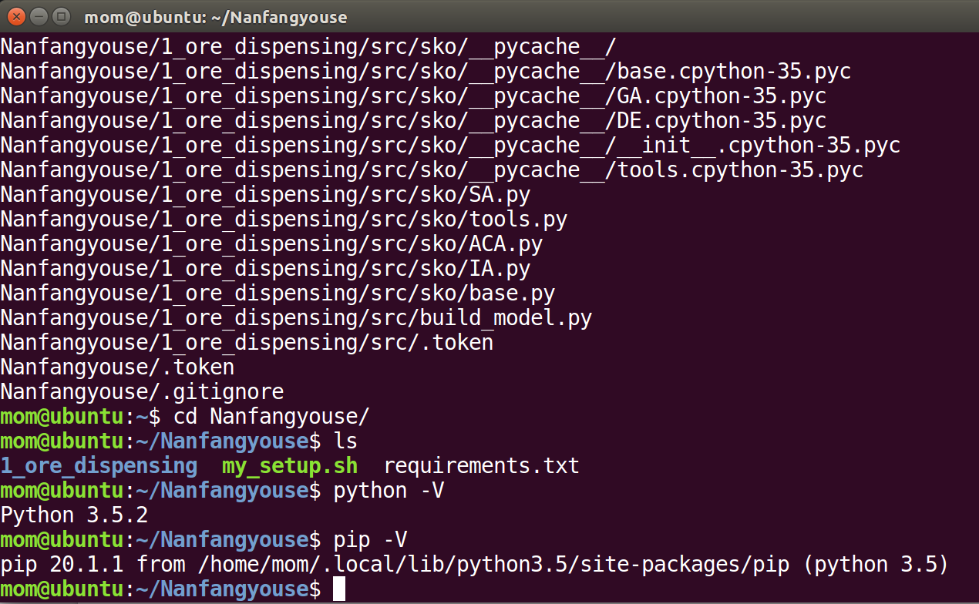

如pip提示版本升级可根据响应提示进行升级。确认无误后，随后输入sh my_setup.sh等待依赖环境安装完成，期间需要输入用户密码（如速度太慢请自行更换pip源）。安装过程不应有红色的Error，否则为失败。

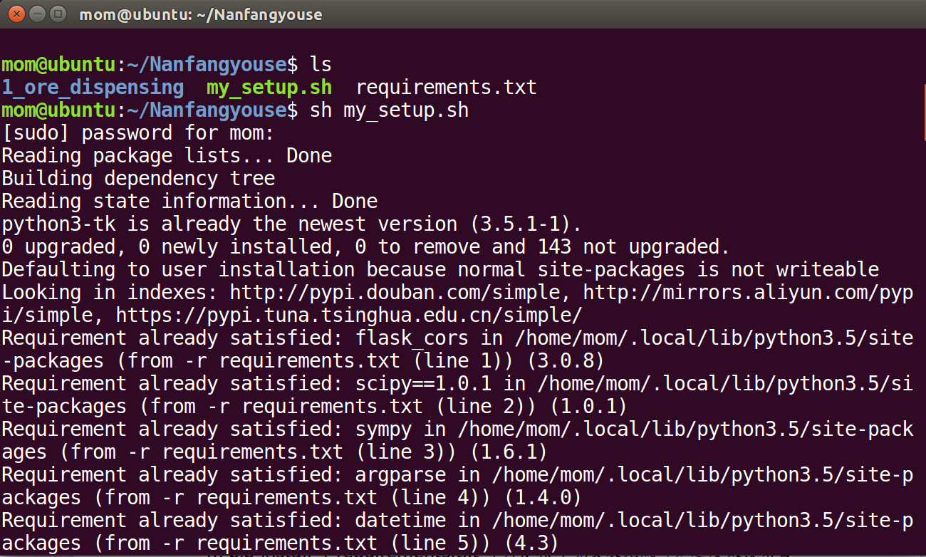

### 开启后台算法服务窗

终端输入screen，回车，会出现提示界面，再回车即可进入。如提示没有screen命令，请根据提示自行安装screen。

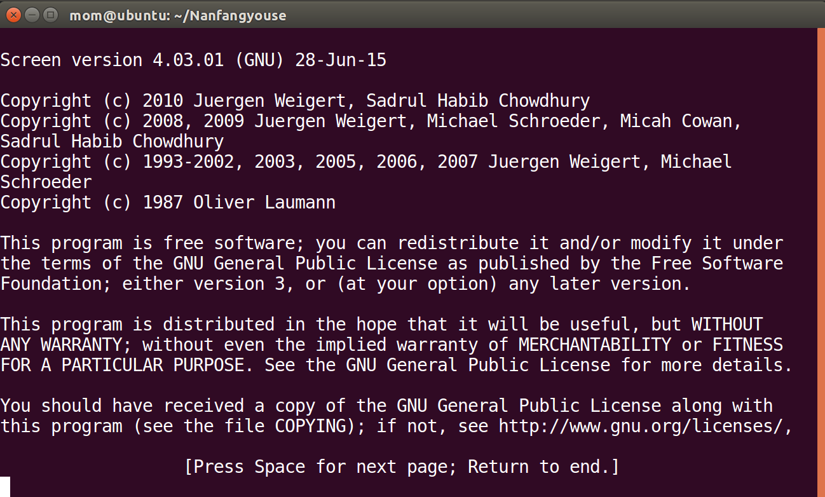

Screen开启成功后，命令行情况应回到正常状态（实则已在所需服务窗口内）。

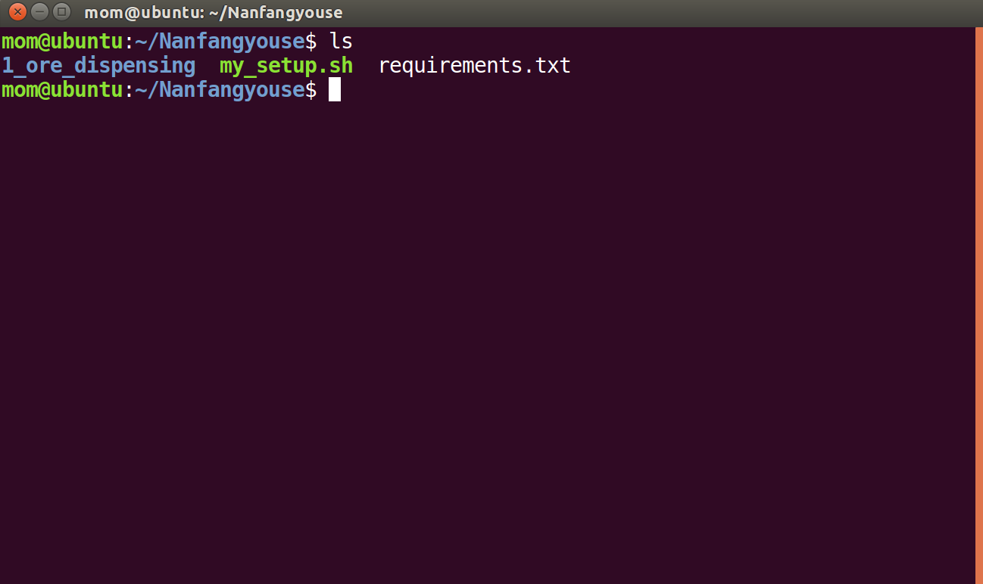

### 开启后台算法服务器

（原本计划使用service的形式，配置文件如下，但有一些问题尚未解决，顾先采用下述另外方法）

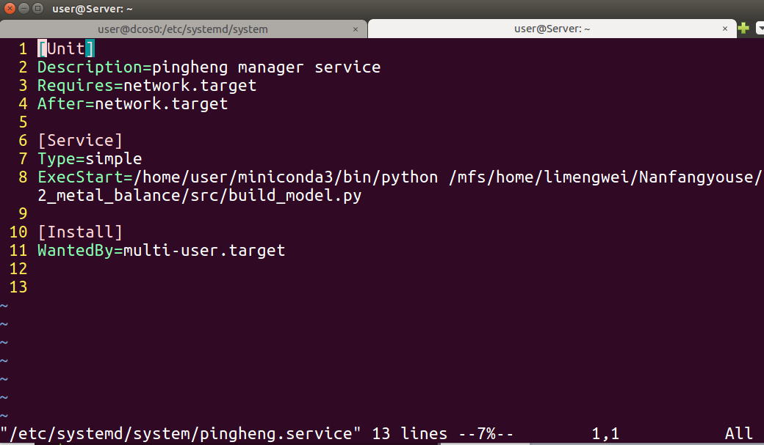

启动算法服务程序，进入相应路径，运行算法入口程序，终端输入：

cd Nanfangyouse/ (进入到项目目录)

./run_1.sh

如下情况即为正常。

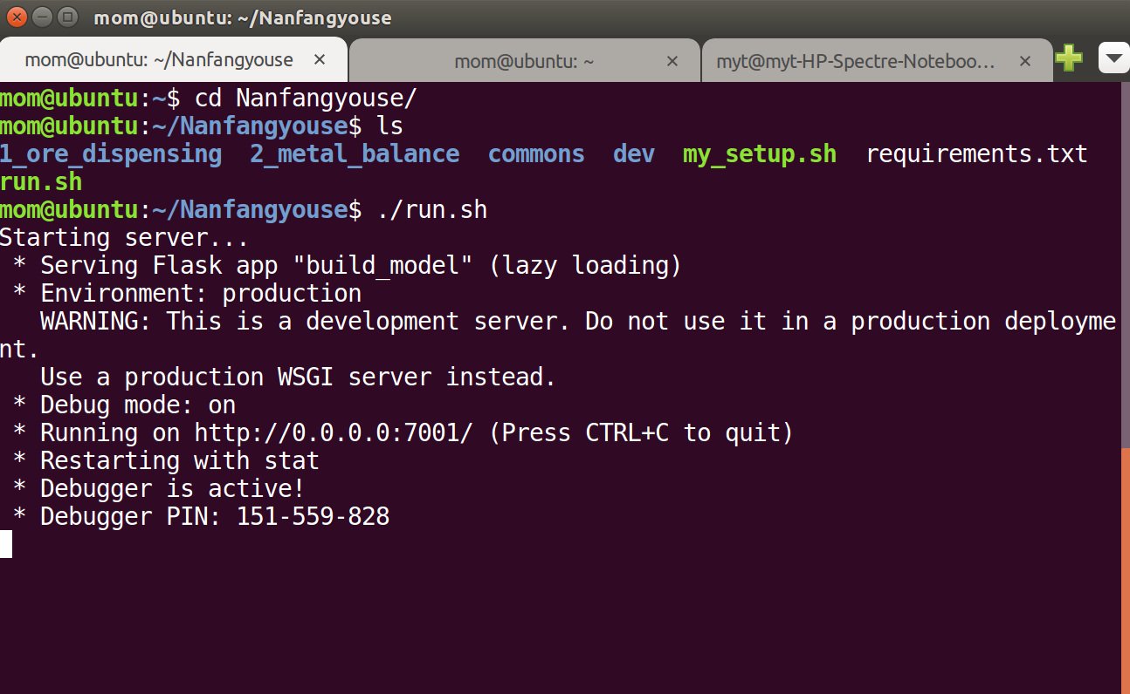

### 释放后台算法服务窗（注意不是退出或关闭）

在上述状态下释放窗口，使用键盘操作，依次按下：

Ctrl+a(此时窗口无反应为正常)

Ctrl+d

随后显示detach，窗口已被释放，如下图所示。

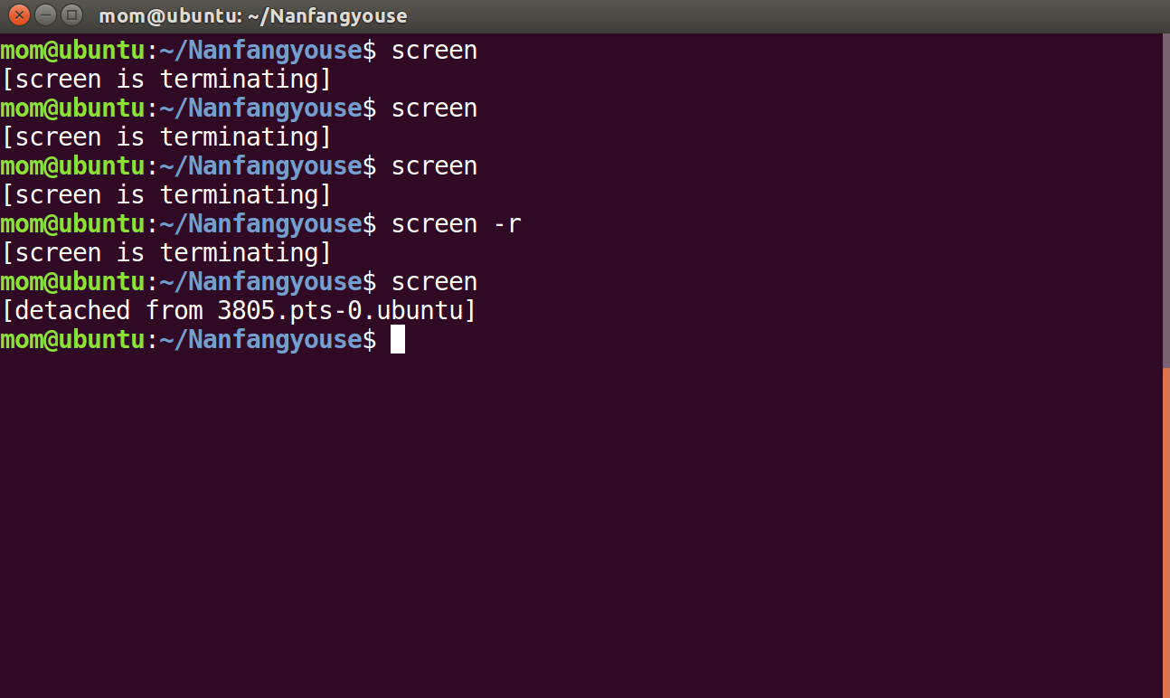

### 服务开启完毕，退出服务器

输入exit可退出远程服务器，随后可关闭窗口。

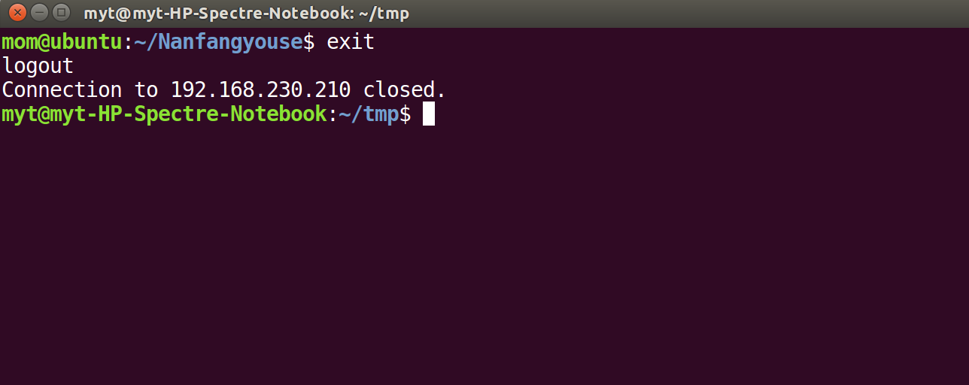

### 特殊原因需要重新开启算法服务

如因服务器重启或其他特殊因素导致需要重启算法服务，则打开本地终端，重新登录服务器系统后，输入screen -ls，查看是否服务窗口还存在，如下：

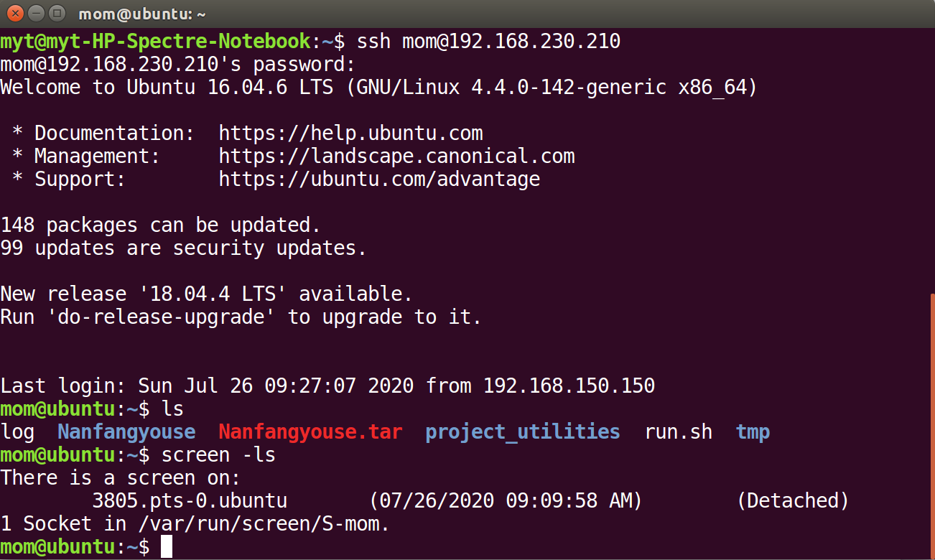

如没有显示上述窗口，则screen服务已不存在，从上述“7.1.4开启后台算法服务窗”开始执行即可；如存在上述窗口，如图，则输入screen -r 3805(窗口id)，回车打开该窗口，可按ctrl+C停掉程序，随后从“7.1.5开启后台算法服务器”开始执行即可。

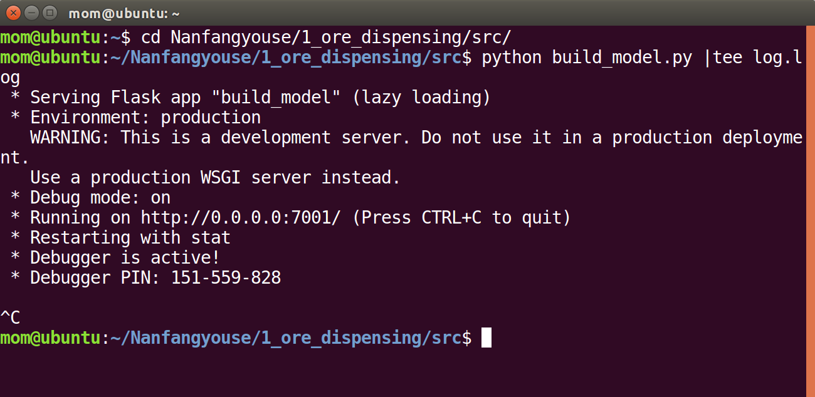

如需要，可查看上次日志，日志记录在src下log.log中。

### 设置数据传输ftp server（于服务器上）

服务器运行的算法需要读入本地数据，该数据需要随实际生产情况进行必要的调整。通过ftp的形式来完成用户数据到服务器的更新，此处记录服务器搭建ftp server的过程。（如客户端为linux，则不需要配置ftp，可直接使用scp进行数据传输，大部分版本的windows系统cmd或powershell也可直接兼容scp）。

步骤1：

首先安装ftp服务：终端输入sudo apt-get install vsftpd，输入密码完成安装。

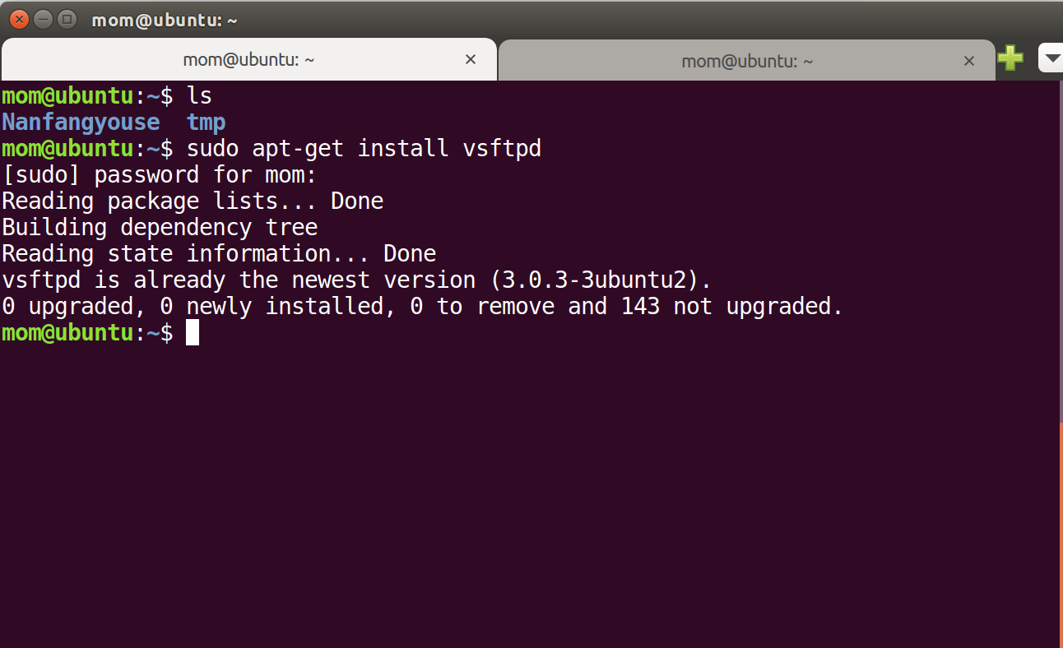

步骤2：

随后对ftp server进行配置，其配置文件位于/etc/vsftpd.conf。输入sudo vi /etc/vsftpd.conf对其进行必要的编辑，参考如下：

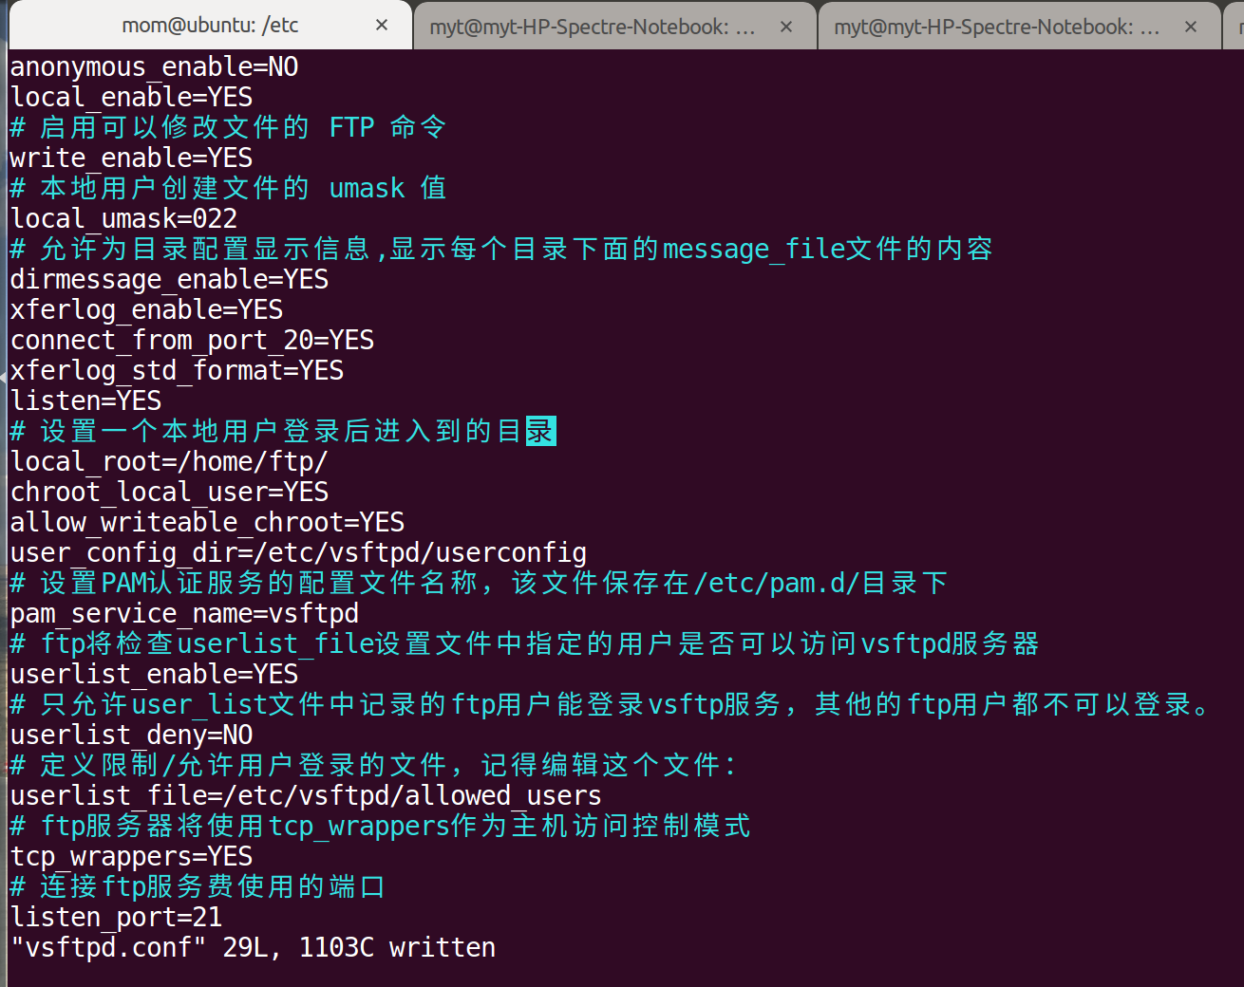

同时，需要新建ftp用户，过程如下（test1 test2 换成自己用户名）：

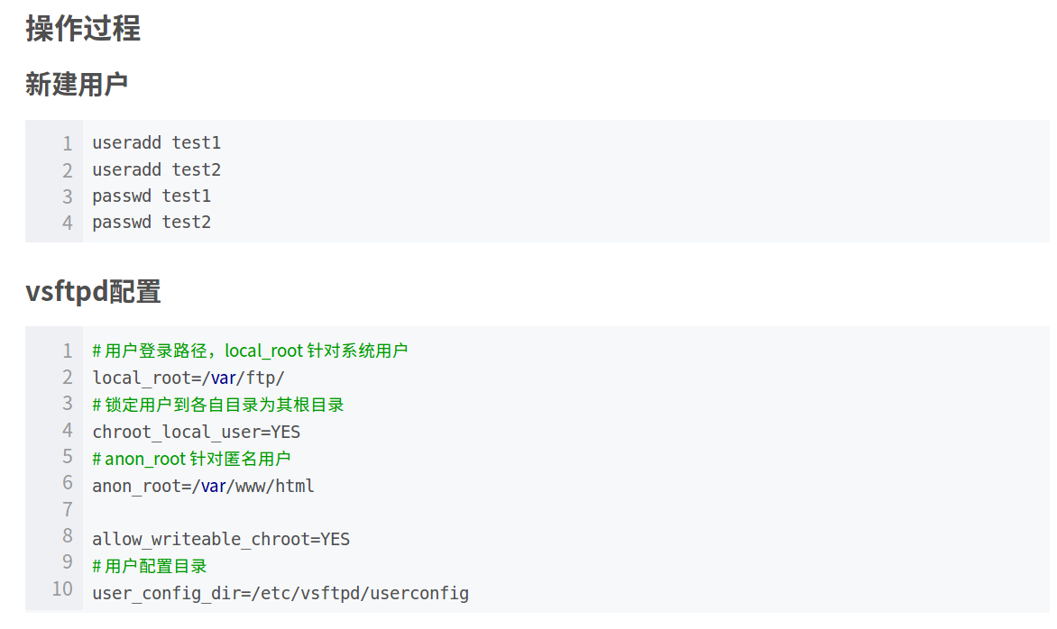

给每一个用户指定登录位置：

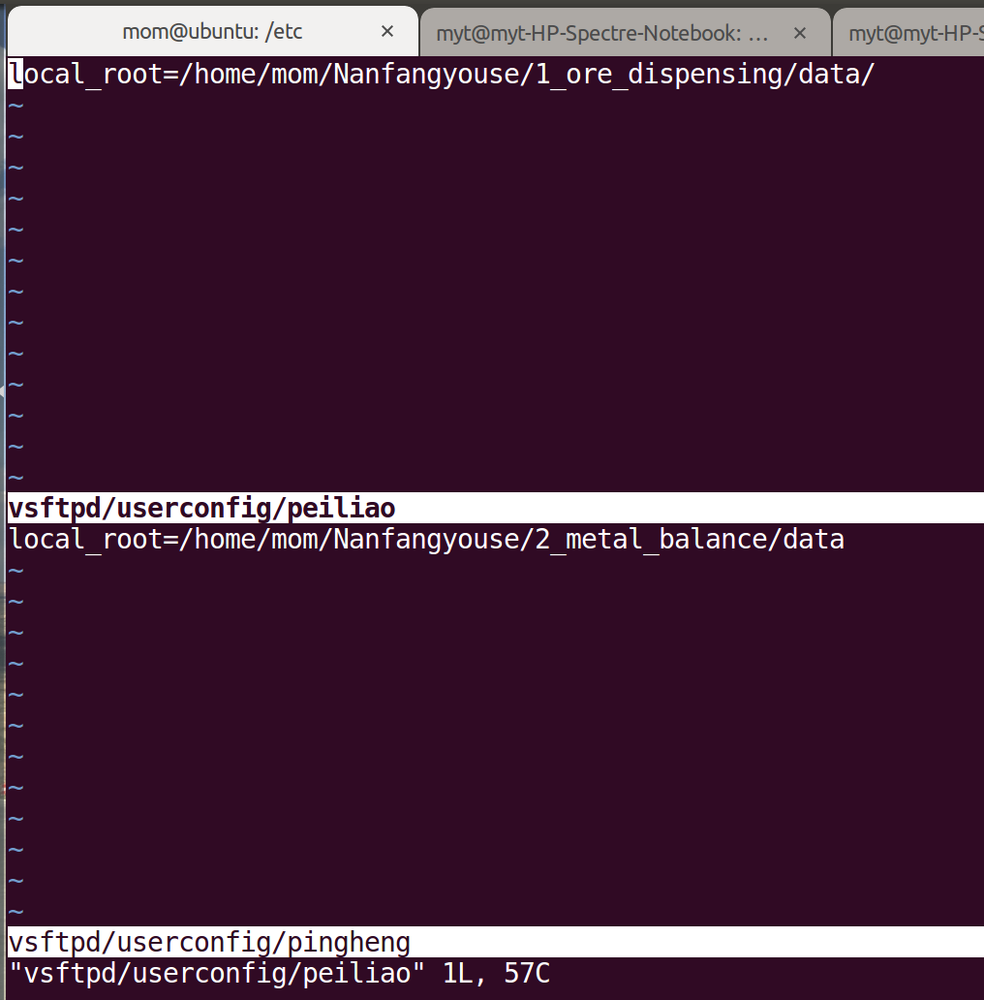

更改所指路径的读写权限：

如chmod -R 777 ~/Nanfangyouse/1_ore_dispensing/data

另外，之前vsftpd.conf文件中配置的userlist_file指定了可以登录的用户名内容编辑如下：

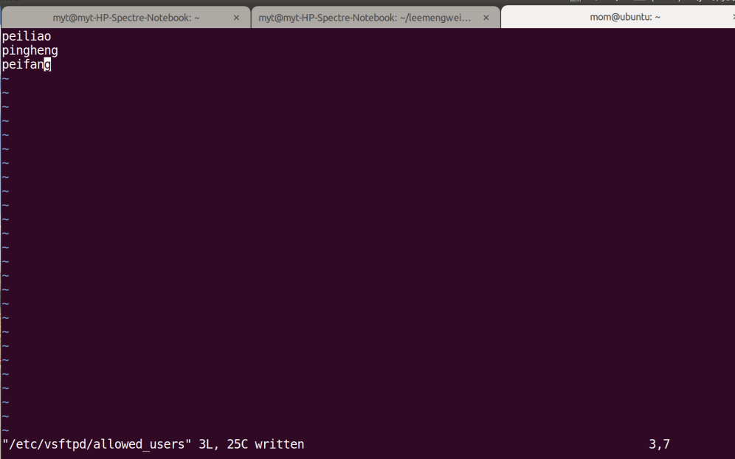

步骤3：

启动ftp-server，终端输入sudo service vsftpd start，即可启动。并设置开机自启动，编辑/etc/rc.local文件如下：

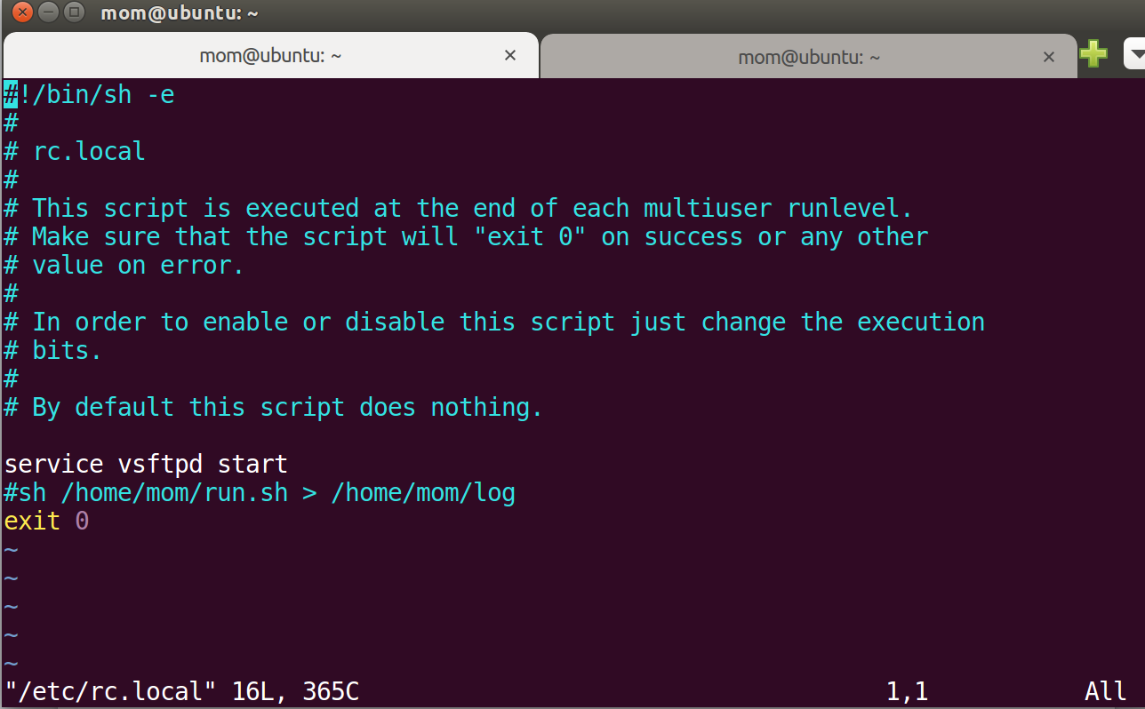

### 完成ftp server配置

完成ftp-server配置后，从windows我的电脑或浏览器，输入服务器ip地址，用户名密码后即登录到data文件目录下进行文件交互。

## 金属平衡算法

金属平衡算法环境配置和智能配方的算法环境有很大类似性，如果已经完成前者的部署则按照以下7.2.1之后顺序进行即可，如果未完成配方的部署，则先完成7.1.1～7.1.3的内容。

### 开启后台算法服务窗

终端输入screen，回车，会出现提示界面，再回车即可进入。如提示没有screen命令，请根据提示自行安装screen。



Screen开启成功后，命令行情况应回到正常状态（实则已在所需服务窗口内）。



### 开启后台算法服务器

启动算法服务程序，进入相应路径，运行算法入口程序，终端输入：

cd Nanfangyouse/ (进入到项目目录)

./run_2.sh

如下情况即为正常。

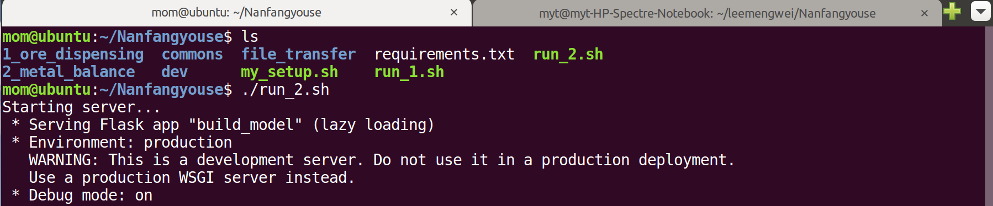

### 释放后台算法服务窗（注意不是退出或关闭）

在上述状态下释放窗口，使用键盘操作，依次按下：

Ctrl+a(此时窗口无反应为正常)

Ctrl+d

随后显示detach，窗口已被释放，如下图所示。



### 服务开启完毕，退出服务器

输入exit可退出远程服务器，随后可关闭窗口。



### 特殊原因需要重新开启算法服务

参见7.1.8，过程中注意所在目录。（由于配方和金属平衡部署在一个服务器上，分别在两个screen中运行，进入screen后确认当前是哪一个服务，不要错把正常的配方服务结束了。）

## 配料系统&金属平衡系统web架设

通过tomcat服务部署两个服务的web前端。

架设已经安装tomcat，并服务正常，则如下放置前段文件后即可在网页端访问界面。

路径如：

/home/cluster/cluster-web/apache-tomcat-7.0.82/webapps/nanfang/

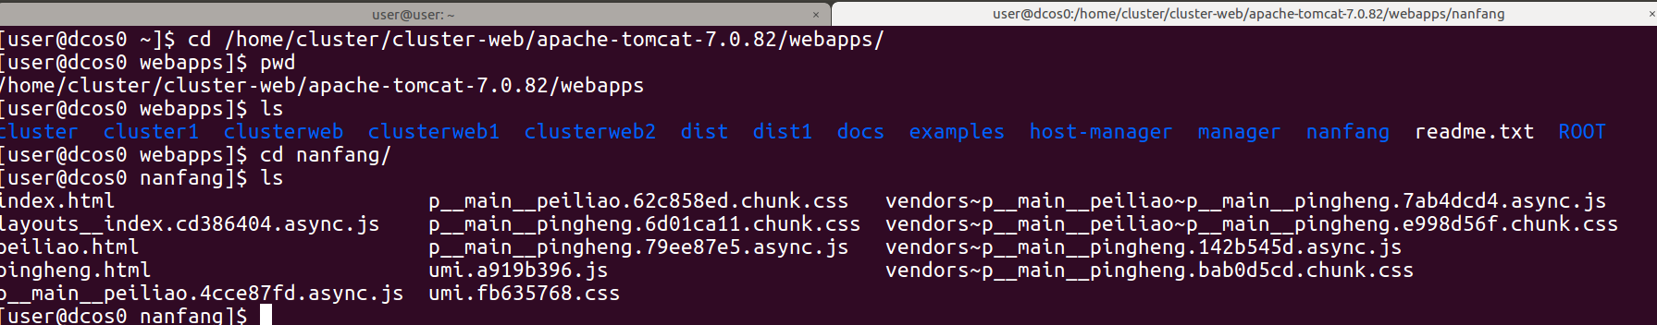

随后通过浏览器端访问：



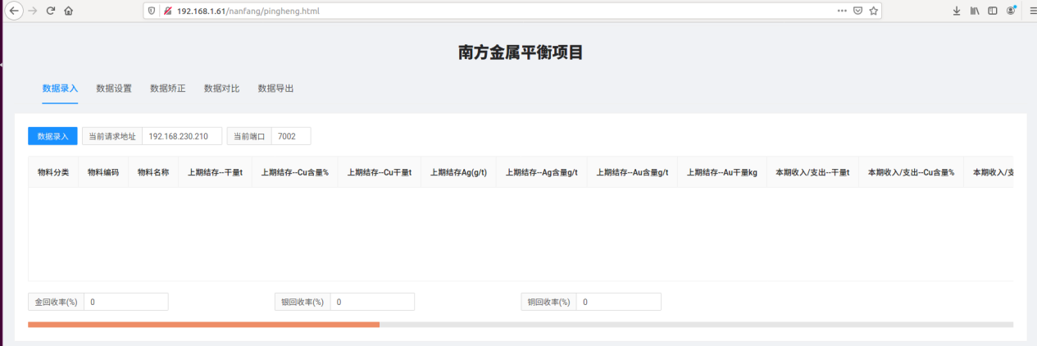

# 客户端安装部署说明

## 移动端APP安装部署

### 导入安装文件

1、使用数据线连接电脑，找到移动PDA设备。

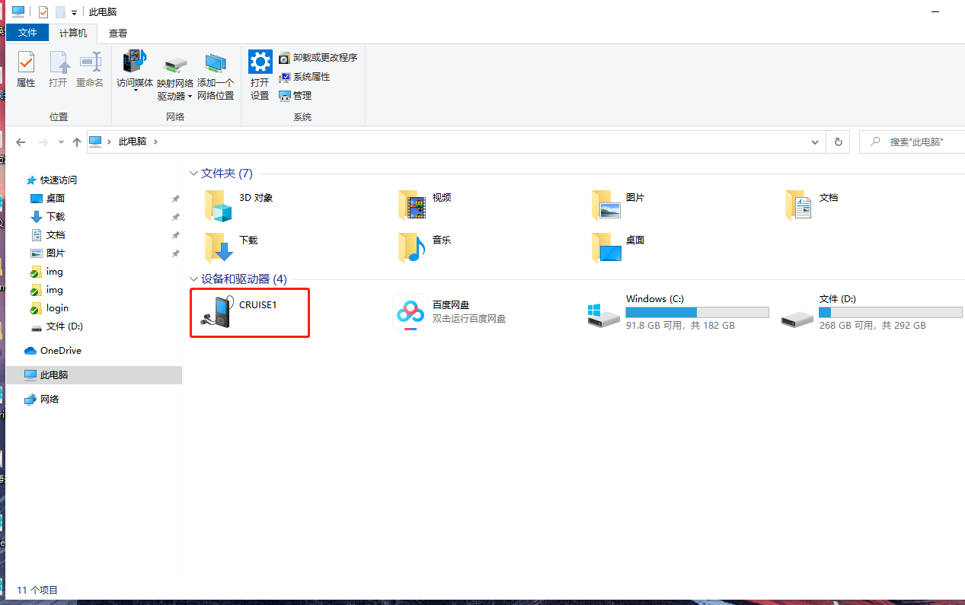

2、点击设备，进入存储空间。

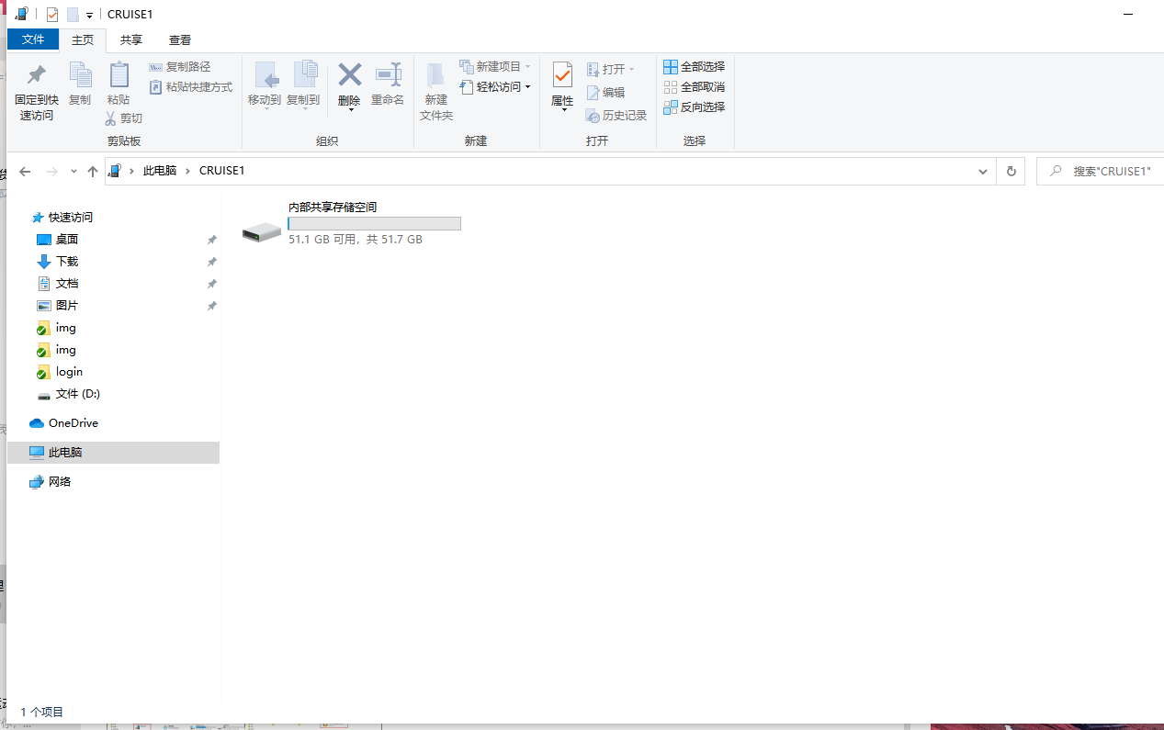

3、将apk文件复制到移动PDA的存储路径下。

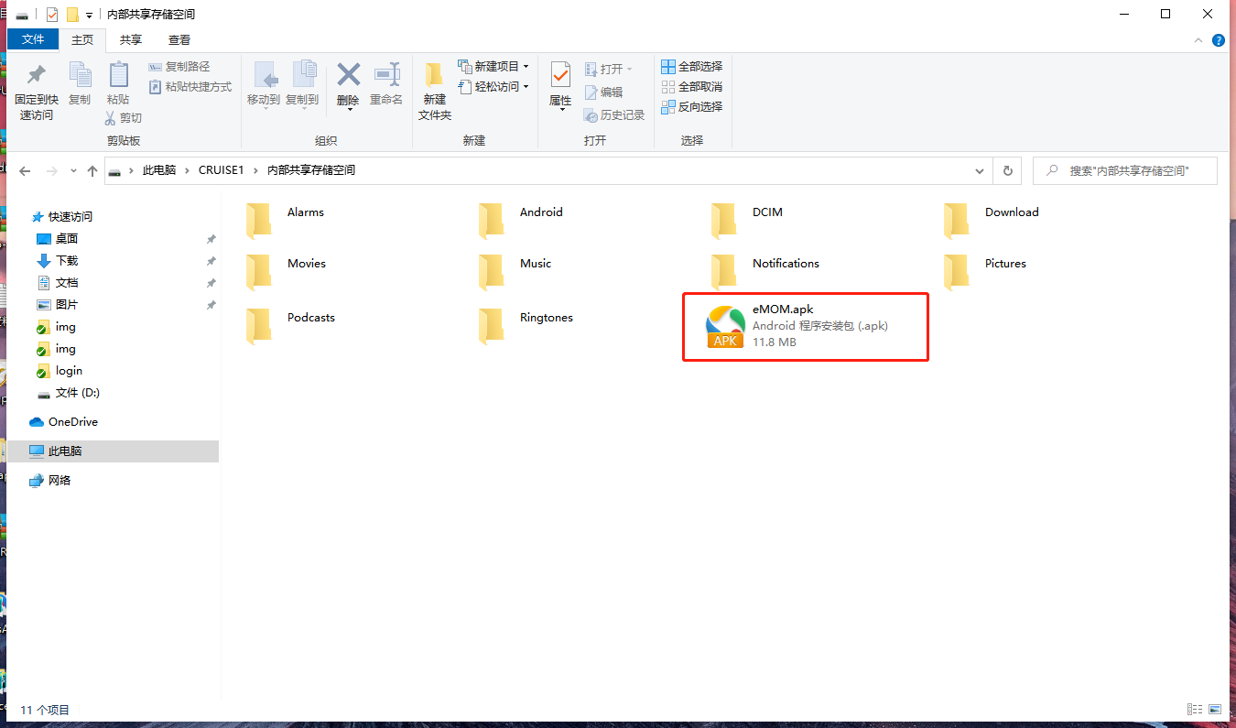

4、打开PDA，在应用界面找到文件管理器，在移动端进入文件管理器。

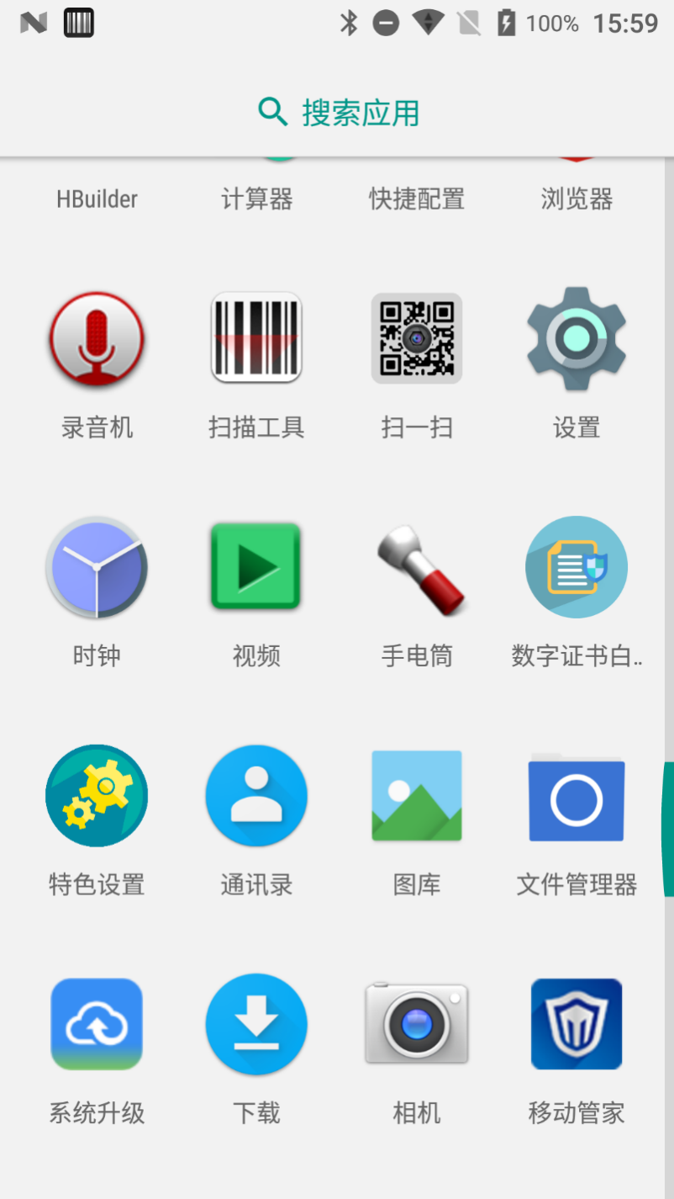

5、在根目录找到复制进来的emom移动apk文件。

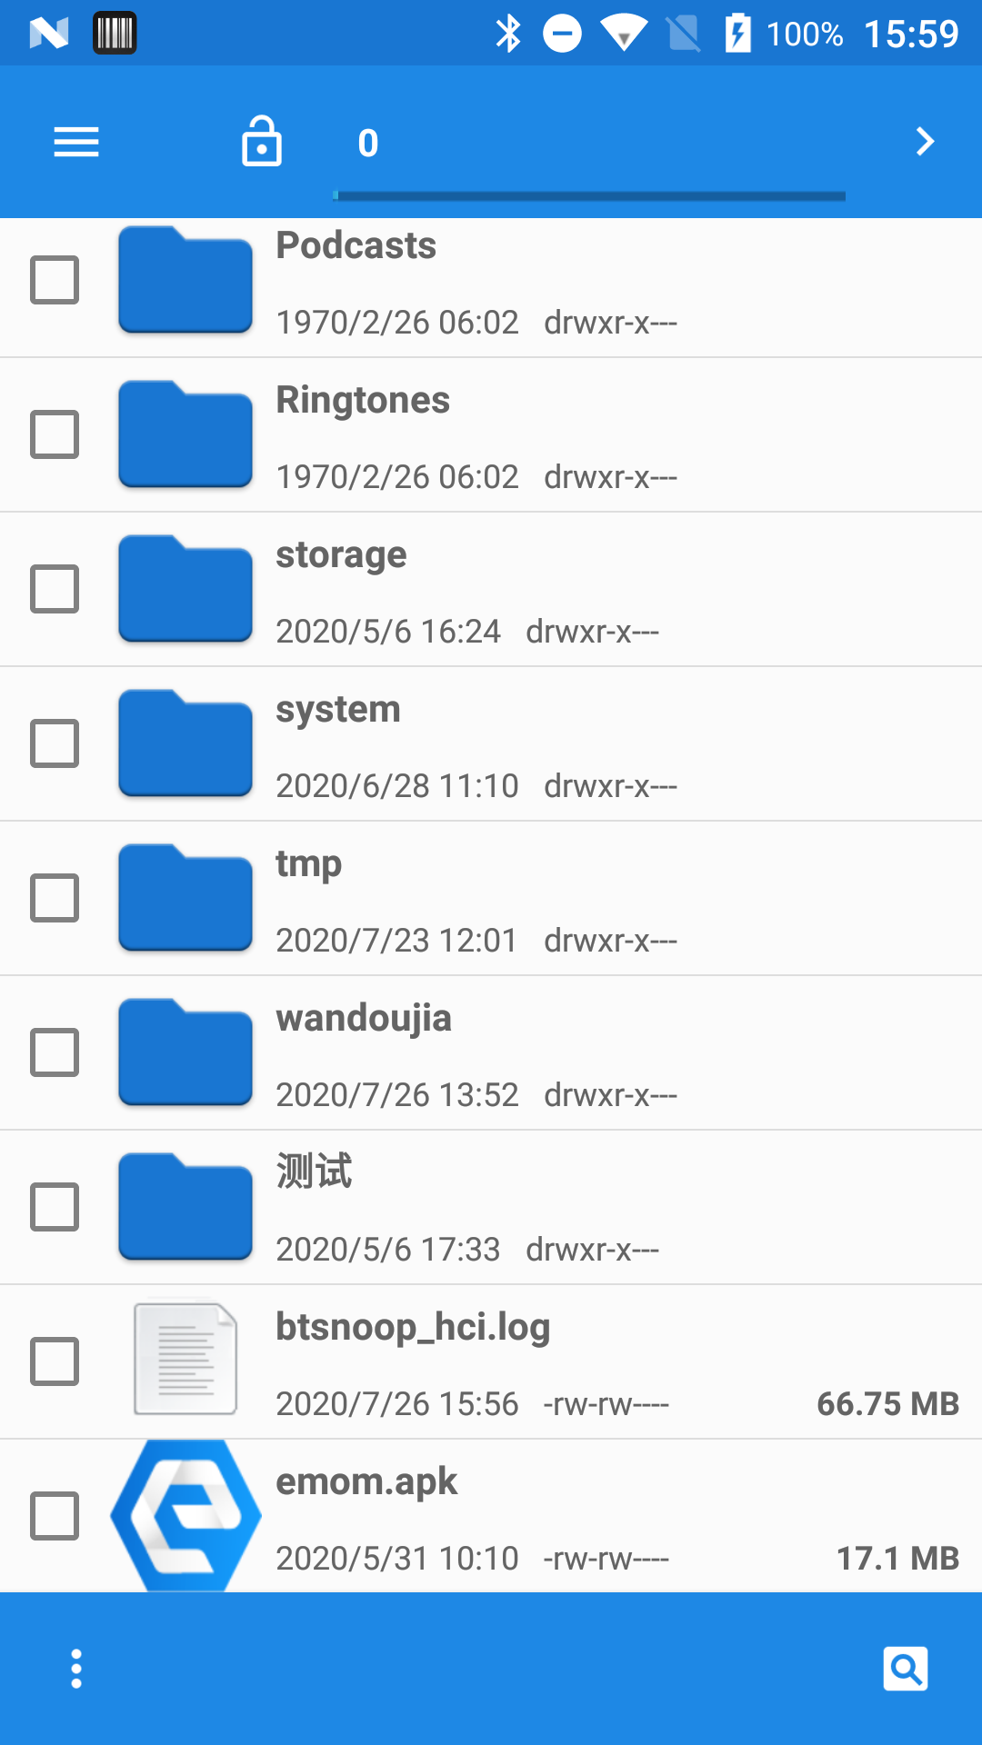

6、点击apk文件进入安装，确认安装。



7、在安装过程中提示外部应用安全提示，密码输入4007770876

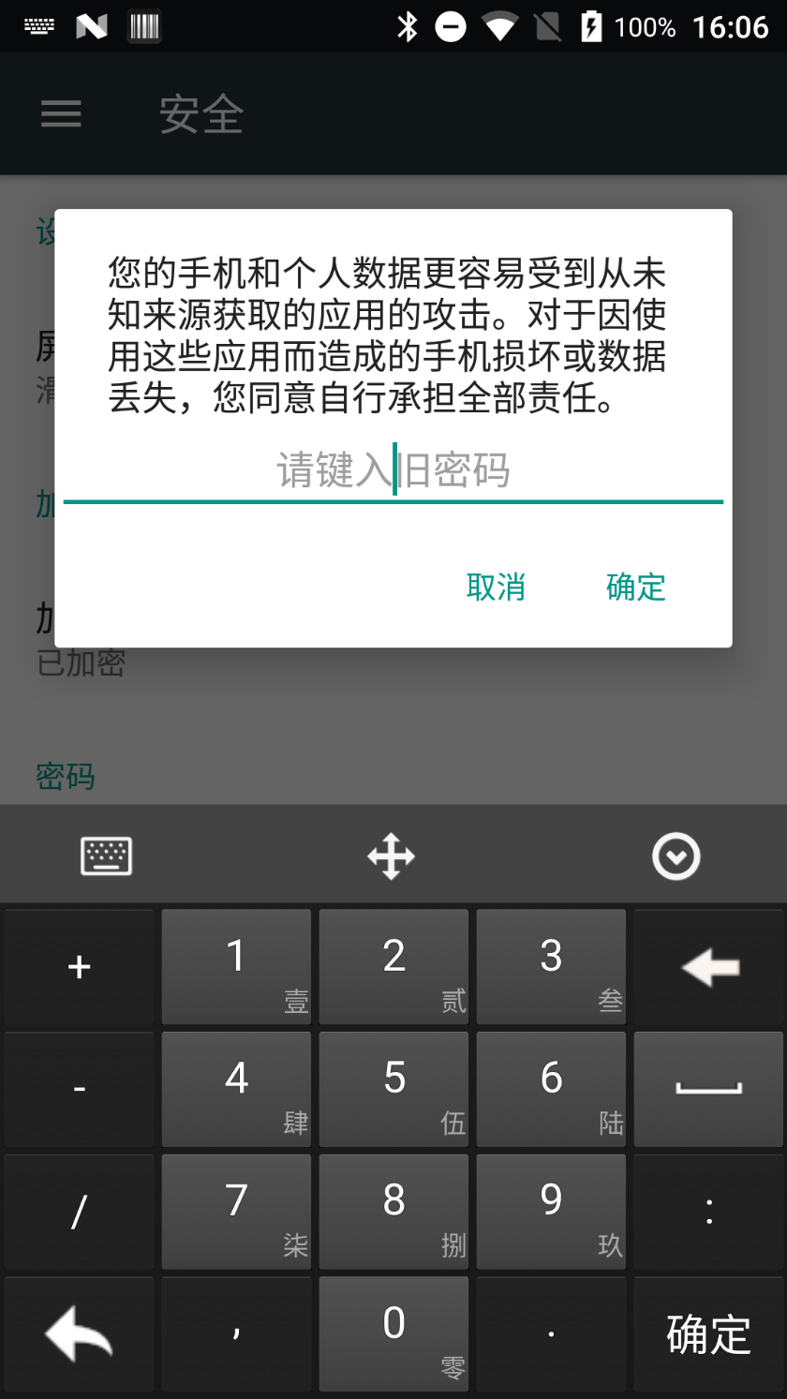

8、emom移动应用安装完成。

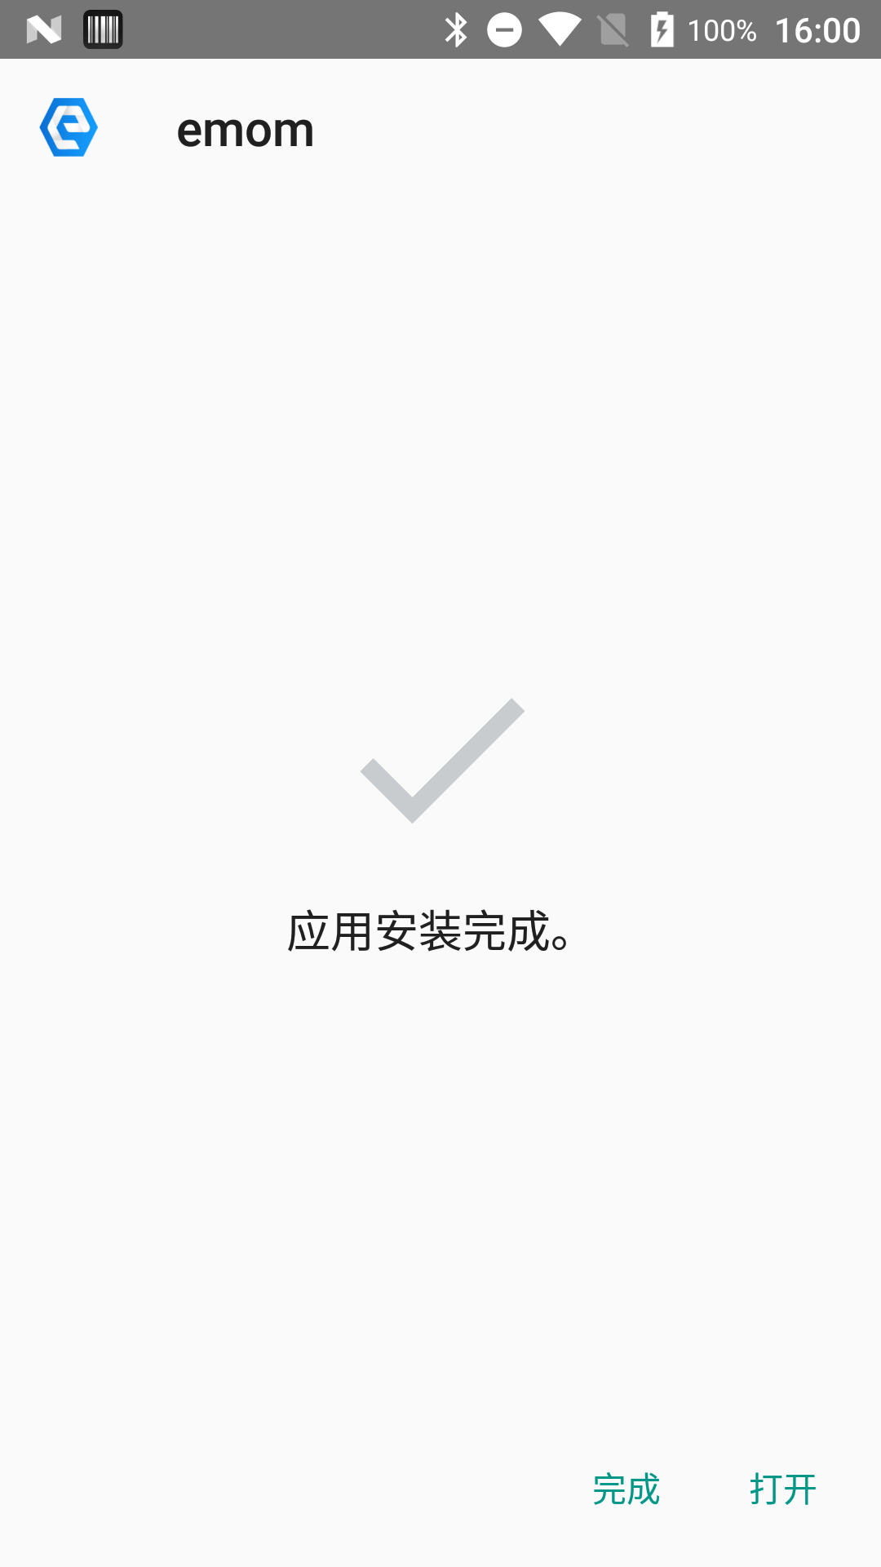

9、在应用列表，找到emom应用。

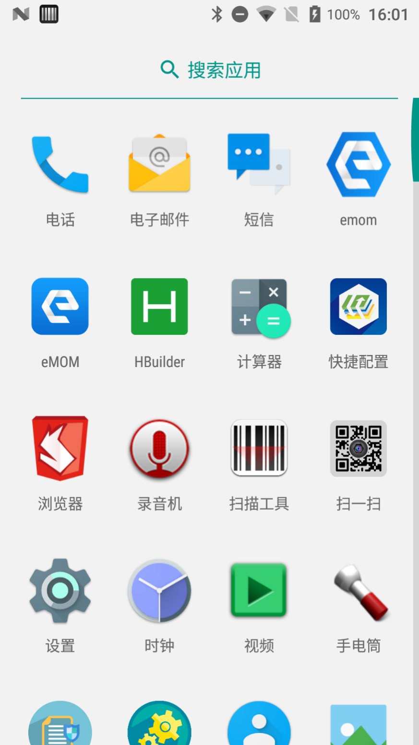

10、点击系统配置，配置访问的api接口地址及端口。

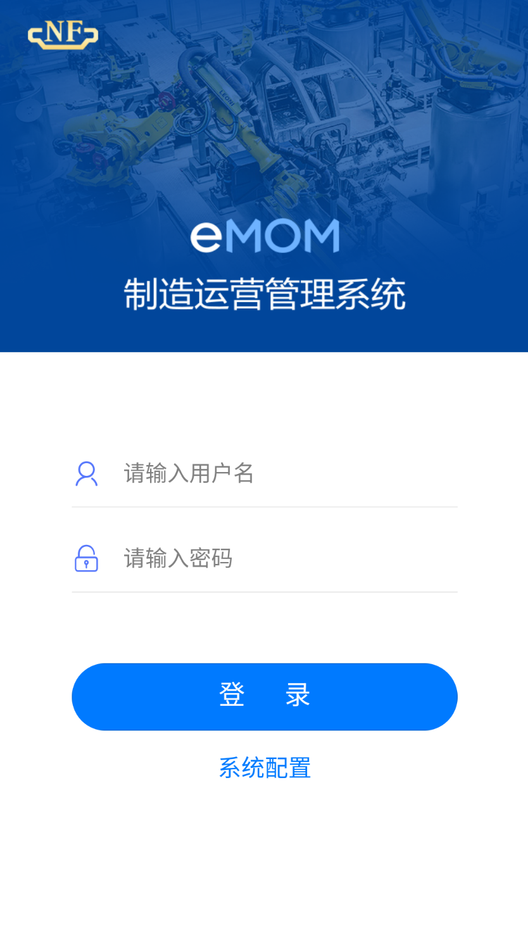

11配置地址及端口：

地址：192.168.230.201

端口5071

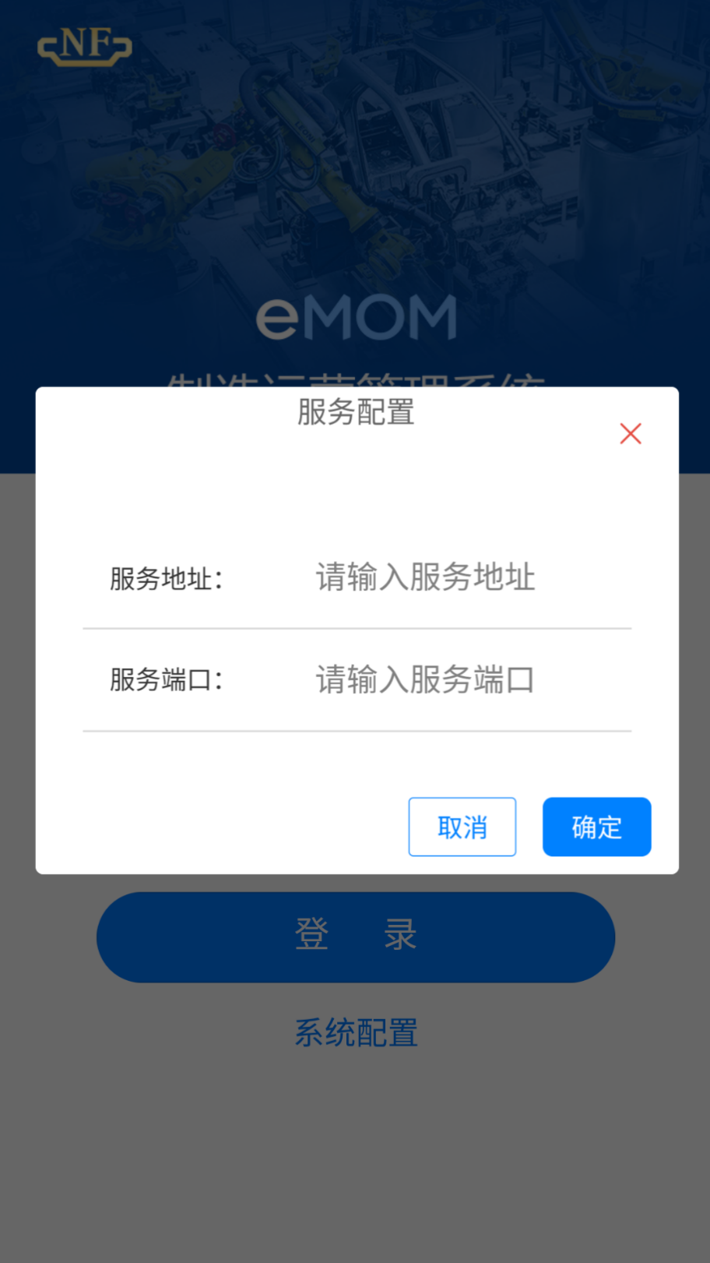

## 系统访问

### Web端访问

打开谷歌浏览器，输入地址：[http://192.168.230.201/#/](http://192.168.230.201/" \l "/)

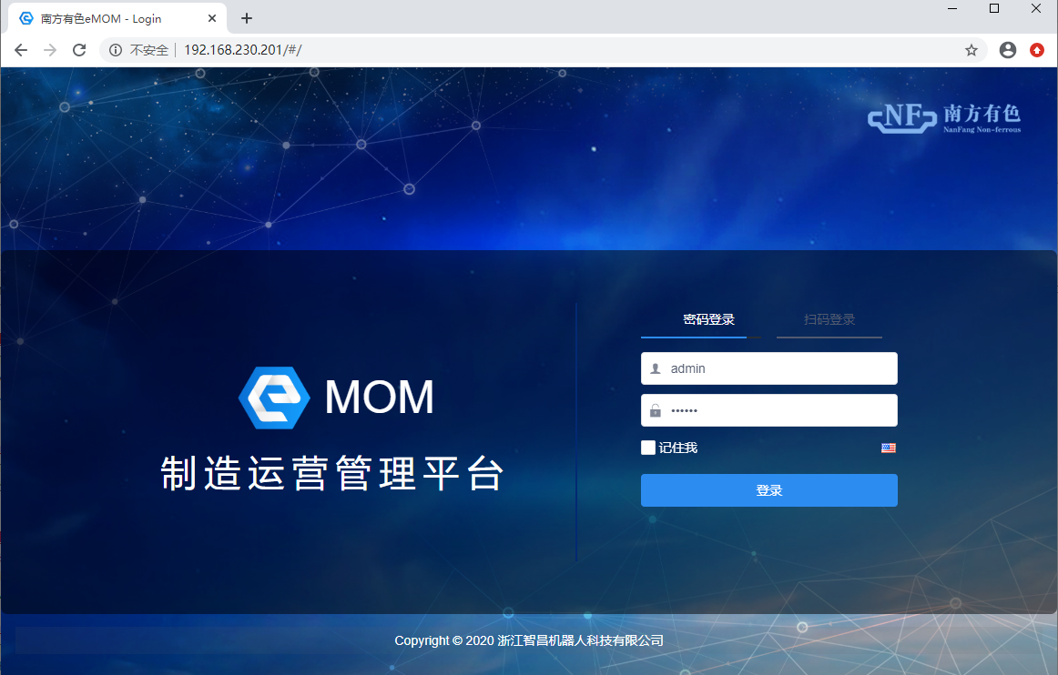

账号：员工工号

密码：123qwe

# 附录

## 附件一、蓝牙打印机配置

1. 配置打印机
2. 在打印首选项中，点击选项页面，进行如下配置：

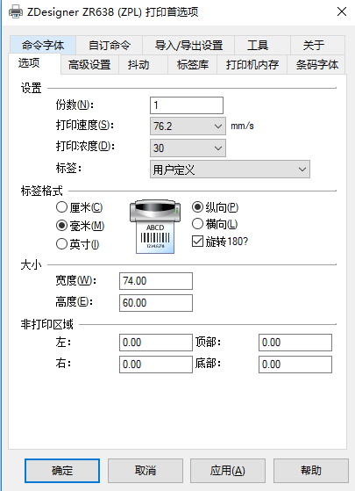

主要设置内容为：打印浓度、打印速度、宽度、高度。

1. 点击高级设置，进行如下配置：

主要对操作模式、跟踪模式选择进行设置。

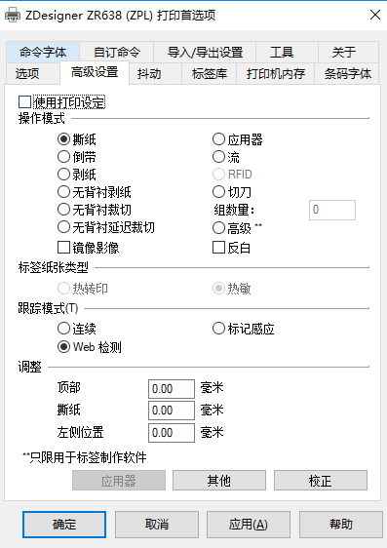

--------全文完------